软件工程教学、学习、交流APP
享学
需求工程项目计划


组号： G25
组长：潘仲菁 31901191
组员：施芳怡 31901192
组员：杨庆贤 31903099
组员：余张龙 31901241
组员：周文涛 31901214

附件：文档修订历史说明
修订历史
版本 | 修订日期 | 修订人 | 修订说明 | 审批校对
0.1 | 2022-02-23 | 潘仲菁 | 首次创建 | 潘仲菁
0.2 | 2022-02-25 | 潘仲菁 | 内容更改、增加 | 潘仲菁 施芳怡
0.3 | 2022-02-27 | 潘仲菁 | 内容完善 | 潘仲菁
0.4 | 2022-03-05 | 潘仲菁 | 内容修改、增加 | 潘仲菁

目录
附件：文档修订历史说明 2
需求工程项目计划 8
1引言 8
1.1编写目的 8
1.2 背景 9
1.3业务机遇 9
1.4业务目标 10
1.5参考资料 11
2项目概述 14
2.1工作内容 14
2.2主要参加人员 14
2.3产品 16
2.3.1需移交用户的文件 16
2.3.3非移交的产品 16
2.4验收标准 17
2.5完成项目的最迟期限 18
2.6本计划的批准者和批准日期 18
3实施计划 19
3.1工作任务与人员分工 19
3.2甘特图及网络图 21
21
4支持条件 23
4.1计算机系统支持 23
4.2需由用户承担的工作 23
5范围管理子计划 24
5.1所选项目范围管理过程 24
5.1.1收集需求 24
5.1.2输入 24
5.1.3活动与工具 24
5.1.4输出 24
5.2定义项目详细范围 24
5.2.1输入 24
5.2.2活动与工具 25
5.2.3输出 25
5.3 WBS分解图 25
26
5.4WBS任务分解 27
6时间管理子计划 29
6.1项目时间管理 29
6.1.1项目总体时间安排 29
6.2项目主要里程碑文件交付 35
6.3项目交付成果 37
7人力资源管理计划 37
7.1角色和职责 38
7.1.1项目经理 38
7.1.2项目助理 38
7.1.3客户经理 39
7.1.4美工 40
7.1.5界面设计工程师 40
7.1.6文档编辑 41
7.1.7财务经理 41
7.1.8质量保证经理 43
7.1.9 SCCB配置管理员 43
7.1.10 SCCB开发人员 44
7.2项目组织结构 44
7.2.1人员配备管理计划 45
7.2.2人员招聘 45
7.3绩效评定 45
7.3.1评定规则 45
7.3.2评分表 46
8成本管理计划 47
8.1目的 48
8.2成本估算 49
9质量管理计划 50
9.1质量管理体系说明 50
9.2质量管理原则 50
9.3质量管理角色和职责 51
9.3.1高层管理 51
9.3.2项目的质量保证人员（SQA小组） 52
9.4质量保证措施 54
9.4.1产品审计 54
9.4.2过程评审 57
10风险管理子计划 58
10.1风险评估 58
10.1.1需求阶段的风险 58
10.1.2其他风险 60
10.2风险控制 61
10.2.1需求阶段风险控制 61
10.2.2其他风险控制 63
11沟通管理子计划 63
11.1概述 63
11.1.1简介 63
11.2适用范围 64
11.2沟通方法和工具 64
11.2.1沟通方法汇总 64
11.2.2会议管理 65
11.2.3请假制度 66
11.3干系人手册 66
11.3.1项目提出者 66
11.3.2开发团队 67
11.3.3其他干系人 68
11.4客户沟通计划 68
11.5团队内部沟通计划 69
12配置管理计划 71
12.1软件配置控制委员会（Software Configuration Control Board, SCCB） 71
12.2识别和标志配置项 73
12.3搭建配置管理环境 73
12.4配置库管理 73
12.5权限分配 74
12.6配置项计划 74
附：项目配置管理活动表 76
12.7配置项版本控制 76
12.8项目配置审计流程 77
13采购管理子计划 77
13.1引言 77
13.1.1标识 77
13.1.2系统概述 77
13.1.3文档概述 78
13.2范围管理计划 78
13.2.1重要采购活动的时间表 78
13.2.2用于管理合同的采购测量指标 79
13.2.3与采购有关的相关方角色和职责 79
13.2.4可能影响采购工作的制约因素和假设条件 79
13.2.5司法管辖权和付款货币 79
13.2.6独立编制估算及评价标准 79
13.2.7风险管理事项 80
13.2.8拟使用的预审合格的卖方 80

需求工程项目计划

1引言

1.1编写目的
为了保证项目团队按时保质地完成项目目标，便于项目团队成员更好地了解“享学”项目情况，使“享学”项目工作开展的各个过程合理有序，因此以文件化的形式，把对于在项目生命周期内的工作任务范围、各项工作的任务分解、项目团队组织结构、各团队成员的工作责任、成本、风险计划等内容做出的安排以书面的方式，作为项目团队成员以及项目干系人之间的共识与约定，项目生命周期内的所有项目活动的行动基础，项目团队开展和检查项目工作的依据。

1.2 背景
- 待开发的软件系统的名称：享学
- 本项目的任务提出者：杨枨老师
- 本项目的开发者：潘仲菁 施芳怡 杨庆贤 余张龙 周文涛
- 本项目的用户：杨枨老师和其他有相关需求的老师、学生；游客用户；管理员等
- 本项目的开发背景：
- 当前需要一款针对软件工程系列课程的专门平台，使软件工程系列课程能上得更加出色，使学生能够获得最多的资料，使学生及时的了解世界需求工程的最新动态，以及学生和教师的有效地沟通。
- 有部分非软件专业、但对软件十分感兴趣的学生非常需要一个渠道和机会接触软件系列课程。
- 有同学遭遇选课困难，希望可以通过一个平台了解软件系列的某门课程具体情况，譬如课程难度、考核方式等，以决定是否要选择该门课。
- 现下没有专门针对软件工程系列课程的学习交流平台，项目有一定的需求量和市场潜力。

1.3业务机遇
21世纪是以网络的全面深入运用为特征的世纪。移动网络环境下的教育不仅是教育信息化的必然产物，也是教育改革发展的必然走向。通过因特网或其他数字化内容进行学习交流与教学的活动即网络化学习（e-learning），可以充分利用现代信息技术所提供的、具有全新沟通机制与丰富资源的学习环境，实现一种全新的学习交流方式；这种学习交流方式将改变传统教学中教师的作用和师生之间的关系，从而根本改变教学结构和教育本质[1]。美国教育部2000年12月向国会递交的"国家教育技术计划"中打算以网络化学习作为提高年青一代"21世纪能力素质"的根本措施。技术的教育应用成为教育改革和人才培养的重要途径之一。
在这一大背景下教学、学习、交流APP应运而生。超文本特性可实现对教学信息最有效的组织与管理。移动网络化的学习有利于充分实现交互与共享，有利于激发学生的学习兴趣和充分体现学习主体作用，有利于培养学习者的信息素养和信息能力。另一方面教师利用教学、学习、交流APP可以充分发挥网络特性，对学生，教学进行更为有效的管理，同时也有了更为便利的信息发布手段。

1.4业务目标
“享学”APP将作为一个开课的辅助工具，有利于教师的教学和学生的学习；也为软件工程系列课程的成熟记录下足迹，同时也为对软件工程系列课程感兴趣的人士提供一个接触了解软件工程的专业化平台。
“享学”可以是教师平台，方便每位老师上传课件资料、发布课程公告、分享教学日常；它也是同学们交流平台，答疑解惑、代码吐槽、课程评价等，热爱软件行业的学生都将汇聚一地。有了专业的老师和热情的学生们一起，任何游客用户也可以在“享学”中感受软件行业的魅力所在。
为了开发这个APP预计会在学习结束完工，而且是最终版本。开发该APP需要的开发资源有：5个合作愉快的人员；photoshop、project, office tools 和其他必备的软件和硬件。
最终目标：
- 提交软件需求阶段所有正式文档
- 提交所有UML模型图、用例
- 提交原型设计

1.5参考资料

【1】项目开发计划（GB856T——88） 文档模板 来源《软件设计文档国家标准》
【2】《需求工程计划-初步模板》 来源网络
http://www.doc88.com/p-1408570267059.html

【3】《第六章 软件项目质量管理》 来源CSDN博客 作者：yongchaocsdn
https://blog.csdn.net/yongchaocsdn/article/details/80882869?ops_request_misc=%257B%2522request%255Fid%2522%253A%2522164575075716780269895690%2522%252C%2522scm%2522%253A%252220140713.130102334.pc%255Fall.%2522%257D&request_id=164575075716780269895690&biz_id=0&utm_medium=distribute.pc_search_result.none-task-blog-2~all~first_rank_ecpm_v1~rank_v31_ecpm-4-80882869.pc_search_result_cache&utm_term=%E8%BD%AF%E4%BB%B6%E8%B4%A8%E9%87%8F&spm=1018.2226.3001.4187

【4】《项目沟通管理计划》 来源CSDN博客 作者：onlyonexhj
https://blog.csdn.net/weixin_34049032/article/details/90255214?ops_request_misc=%257B%2522request%255Fid%2522%253A%2522164576298916780269857403%2522%252C%2522scm%2522%253A%252220140713.130102334..%2522%257D&request_id=164576298916780269857403&biz_id=0&utm_medium=distribute.pc_search_result.none-task-blog-2~blog~sobaiduend~default-1-90255214.nonecase&utm_term=%E9%A1%B9%E7%9B%AE%E6%B2%9F%E9%80%9A%E7%AE%A1%E7%90%86%E8%AE%A1%E5%88%92&spm=1018.2226.3001.4450

【5】《项目人力资源管理之编制项目人力资源管理计划》 来源CSDN博客 作者：onlyonexhj
https://blog.csdn.net/onlyonexhj/article/details/105912991?ops_request_misc=%257B%2522request%255Fid%2522%253A%2522164576796616780271572080%2522%252C%2522scm%2522%253A%252220140713.130102334..%2522%257D&request_id=164576796616780271572080&biz_id=0&utm_medium=distribute.pc_search_result.none-task-blog-2~blog~sobaiduend~default-2-105912991.nonecase&utm_term=%E4%BA%BA%E5%8A%9B%E8%B5%84%E6%BA%90%E7%AE%A1%E7%90%86%E8%AE%A1%E5%88%92&spm=1018.2226.3001.4450

【6】《项目范围管理计划模板》 来源CSDN博客 作者：喜欢财富管理的IT人
https://blog.csdn.net/haofeng82/article/details/27339779?ops_request_misc=%257B%2522request%255Fid%2522%253A%2522164579044916780261939834%2522%252C%2522scm%2522%253A%252220140713.130102334..%2522%257D&request_id=164579044916780261939834&biz_id=0&utm_medium=distribute.pc_search_result.none-task-blog-2~blog~sobaiduend~default-1-27339779.nonecase&utm_term=%E8%8C%83%E5%9B%B4%E7%AE%A1%E7%90%86%E8%AE%A1%E5%88%92&spm=1018.2226.3001.4450

【7】《软件配置管理》 来源CSDN博客 作者：kexinxin1
https://blog.csdn.net/kexinxin1/article/details/93013809?ops_request_misc=&request_id=&biz_id=102&utm_term=%E8%BD%AF%E4%BB%B6%E9%A1%B9%E7%9B%AE%E9%85%8D%E7%BD%AE%E7%B3%BB%E7%BB%9F%E7%AE%A1%E7%90%86&utm_medium=distribute.pc_search_result.none-task-blog-2~blog~sobaiduweb~default-0-93013809.nonecase&spm=1018.2226.3001.4450

【8】“软件需求获取方法和过程” 来源网络 作者：山海科技
http://www.sunseam.com/rjlc/138.html

【9】《软件需求管理过程》 来源CSDN博客 作者：萌新一枚，请多关照
https://blog.csdn.net/weixin_44186509/article/details/105393951

【10】《项目管理十大过程思维导图》 来源CSDN博客 作者：Gray.z
https://blog.csdn.net/zrg523/article/details/109382145?ops_request_misc=%257B%2522request%255Fid%2522%253A%2522164588255816780271534394%2522%252C%2522scm%2522%253A%252220140713.130102334.pc%255Fblog.%2522%257D&request_id=164588255816780271534394&biz_id=0&utm_medium=distribute.pc_search_result.none-task-blog-2~blog~first_rank_ecpm_v1~rank_v31_ecpm-7-109382145.nonecase&utm_term=%E9%A1%B9%E7%9B%AE%E6%8E%A7%E5%88%B6%E8%BF%87%E7%A8%8B&spm=1018.2226.3001.4450

【11】《项目章程》 来源百度文库
https://wenku.baidu.com/view/022a2105102de2bd9705880d.html

【12】PMBOK 项目管理 九大知识领域和五大流程 来源CSDN博客 作者：IT菇凉

https://blog.csdn.net/u013214705/article/details/54377590?ops_request_misc=%257B%2522request%255Fid%2522%253A%2522164636153916780357239465%2522%252C%2522scm%2522%253A%252220140713.130102334.pc%255Fall.%2522%257D&request_id=164636153916780357239465&biz_id=0&utm_medium=distribute.pc_search_result.none-task-blog-2~all~first_rank_ecpm_v1~rank_v31_ecpm-1-54377590.pc_search_result_cache&utm_term=%E9%A1%B9%E7%9B%AE%E7%AE%A1%E7%90%86+%E4%B9%9D%E5%A4%A7%E9%A2%86%E5%9F%9F&spm=1018.2226.3001.4187

【13】ISO9001质量管理体系 来源csdn博客 作者：LHrenzheng

https://blog.csdn.net/LHrenzheng/article/details/120742593?ops_request_misc=%257B%2522request%255Fid%2522%253A%2522164640238016780274148744%2522%252C%2522scm%2522%253A%252220140713.130102334.pc%255Fblog.%2522%257D&request_id=164640238016780274148744&biz_id=0&utm_medium=distribute.pc_search_result.none-task-blog-2~blog~first_rank_ecpm_v1~rank_v31_ecpm-2-120742593.nonecase&utm_term=ISO9001%E8%B4%A8%E9%87%8F%E4%BF%9D%E8%AF%81%E4%BD%93%E7%B3%BB&spm=1018.2226.3001.4450

【14】 《ISO9001》 来源：百度文库

https://baike.baidu.com/item/ISO9001/2067189?fr=aladdin#12

【15】《浅谈软件质量保证SQA角色和职能》 来源CSDN博客 作者：ljzlqxllx

https://blog.csdn.net/ljzlqxllx/article/details/105327567

【16】《软件配置管理计划》 来源：百度文库

https://wenku.baidu.com/view/9f451b353086bceb19e8b8f67c1cfad6185fe935.html

【17】《配置项版本号规则》 来源：信管网

https://www.cnitpm.com/pm/7363.html

【18】《软件需求分析原理与实践-常规选题-项目描述-2022-2-20》

2项目概述

2.1工作内容
由于此系统的需求详细明确，因此团队选择软件开发的传统、经典生命周期瀑布模型。
鉴于本课程的侧重点在于项目需求，因此将用大部分时间重点考虑需求的获取和完善方式。在软件项目的开发前期，团队将通过与中心用户交流等方式，尽力获得更详细全面的需求；同时再考虑不同的用户身份，根据他们的特点选择代表用户进行沟通，以小组会议的形式完善更多程序用例。

2.2主要参加人员
扼要说明参加本项目开发的主要人员的情况，包括他们的技术水平。

开发人员 | 职位 | 个人信息 | 技术水平 | 联系方式
潘仲菁 | 项目经理/质量保证经理/文档编辑/客户经理/CCB成员 | 班级：软工1903  学号：31901191 | 中等 | 微信：p04184869  邮箱：31901191@stu.zucc.edu.cn
施芳怡 | 文档编辑/美工/界面设计工程师/CCB成员 | 班级：软工1903  学号：31901192 | 中等 | 微信：sfy1374126063  邮箱：  31901192@stu.zucc.edu.cn
杨庆贤 | 文档编辑/财务经理/界面设计工程师/CCB成员 | 班级：软工1904学号：31903099 | 中等 | 微信：COISINIIIIIIIIIIIIII  邮箱：  31903099@stu.zucc.edu.cn
周文涛 | 项目助理/文档编辑/CCB成员/培训人员 | 班级：软工1903学号：31901214 | 中等 | 微信：lyhmywife  邮箱：  31901214@stu.zucc.edu.cn
余张龙 | 配置管理员/文档编辑/维护人员/系统分析师/CCB成员 | 班级：软工1904  学号：31901241 | 中等 | 微信：yuzhanglong2000  邮箱：  31901241@stu.zucc.edu.cn

2.3产品

2.3.1需移交用户的文件
移交阶段 | 名称 | 文档格式
项目启动阶段 | 《项目章程》 | .doc
项目启动阶段 | 《可行性分析报告》 | .doc
项目启动阶段 | 《项目前景与范围》 | .doc
项目计划阶段 | 《用户群分类》 | .doc
项目计划阶段 | 《需求工程项目计划》 | .doc
项目计划阶段 | UML模型图 | .jpg/.png
项目计划阶段 | 《需求跟踪能力矩阵》 | .xls
项目计划阶段 | 《需求规格说明书》 | .doc
项目控制阶段 | 《测试用例》 | .doc
项目控制阶段 | 《用户手册》 | .doc
项目控制阶段 | 《需求变更影响分析》 | .doc
项目控制阶段 | 《需求变更跟踪》 | .doc
项目控制阶段 | 《需求变更历史记录》 | .doc
项目控制阶段 | 《需求变更文档》 | .doc
项目收尾阶段 | 《项目总结报告》 | .doc

2.3.3非移交的产品
非移交产品 | 产品说明
甘特图 | 在项目过程中的工作安排情况
会议纪要 | 包含每周例会、临时会议、评审会议等的会议内容，是小组内的讨论结果
数据字典 | UML图绘制过程中的辅助工具
组内评分表 | 小组内部打分明细
《业务规范》 | 为了确保项目规范进行而对组内人员进行的规范性文件，无需移交用户

2.4验收标准
验收项目 | 验收标准 | 提交格式
《项目章程》 | 内容完整，文档格式规范 | .doc
《可行性分析报告》 | 内容完整，文档格式规范 | .doc
《项目前景与范围》 | 内容完整，文档格式规范 | .doc
《用户群分类》 | 内容完整 | .doc
UML模型图 | 模型绘制准确，用例完整，美观 | .png/.jpg
原型设计 | 功能完整详细，操作便捷，满足客户需求 | 原型工具网页端操作/.jpg
《需求工程项目计划》 | 内容完整规范，条理清晰，文档格式规范 | .doc
《需求规格能力矩阵》 | 绘制准确，内容完整，格式正确 | .xls
《需求规格说明书》 | 内容完整规范 | .doc
《测试用例》 | 用例完整准确，满足用户需求 | .doc
《用户手册》 | 清晰易懂 | .doc
《需求变更文档》 | 内容完整，格式规范 | .doc
《需求变更影响分析》 | 分析准确详细，文档格式正确 | .doc
《需求变更跟踪》 | 跟踪记录包含完整信息，格式规范 | .doc
《需求变更历史记录》 | 记录清晰准确，格式规范 | .doc
《需求变更文档》 | 文档内容完整，格式规范 | .doc
《测试用例》 | 用例清晰准确完整，满足客户需求 | .doc
《项目总结报告》 | 内容完整全面详细，具有总结性结果 | .doc

2.5完成项目的最迟期限
2021-2022第二学期 第十六周 2022/06/29

2.6本计划的批准者和批准日期
批准者：杨枨老师
批准日期：2022年2月23日

3实施计划

3.1工作任务与人员分工
任务编号 | 任务内容 | 任务时间 | 人员 | 负责人
1.1 | 记录第一次会议纪要 | 第二周 | 周文涛 | 周文涛
1.2 | 起草《项目章程》、《可行性分析》、《软件工程项目计划》大纲 | 第二周 | 潘仲菁 施芳怡 | 潘仲菁
1.3 | 制定《成本管理计划》梳理项目预算 | 第二周 | 杨庆贤 | 杨庆贤
1.4 | 制定《风险管理计划》、《沟通管理计划》 | 第二周 | 周文涛 | 周文涛
1.5 | 制定《质量管理计划》、《范围管理计划》、《人力资源管理计划》 | 第二周 | 潘仲菁 | 潘仲菁
1.6 | 记录第二次会议纪要 | 第二周 | 周文涛 | 周文涛

1.7 | 《可行性研究分析》完善  美工（Logo） | 第二周 | 施芳怡 | 施芳怡
1.8 | 相关图表绘制与核对（甘特图、WBS结构图等） | 第二周 | 潘仲菁 杨庆贤 | 潘仲菁
1.9 | 以上所有文档的完善、校对、审核 | 第二周 | 潘仲菁 | 潘仲菁
1.10 | PPT制作 | 第二周 | 潘仲菁 施芳怡 | 潘仲菁
2 | UML图绘制作业 | 第四周—第十周 | 潘仲菁 施芳怡 杨庆贤 余张龙 周文涛 | 待定
3 | 软件需求规格说明书 | 第十一周-第十二周 | 潘仲菁 施芳怡 杨庆贤 余张龙 周文涛 | 待定
4 | UML基础知识测试 | 第十二周-第十三周 | 潘仲菁 施芳怡 杨庆贤 余张龙 周文涛 | 待定
5 | 软件需求变更文档 | 第14周-第15周 | 潘仲菁 施芳怡 杨庆贤 余张龙 周文涛 | 待定
6 | 项目总结报告 | 第16周 | 潘仲菁 施芳怡 杨庆贤 余张龙 周文涛 | 待定

* 情况说明：
- 由于组员余张龙同学个人原因，第二周暂无分配任务；其任务量将累计至第三周一起核算
- 文档将根据实际上课进度实时更新。

3.2甘特图及网络图

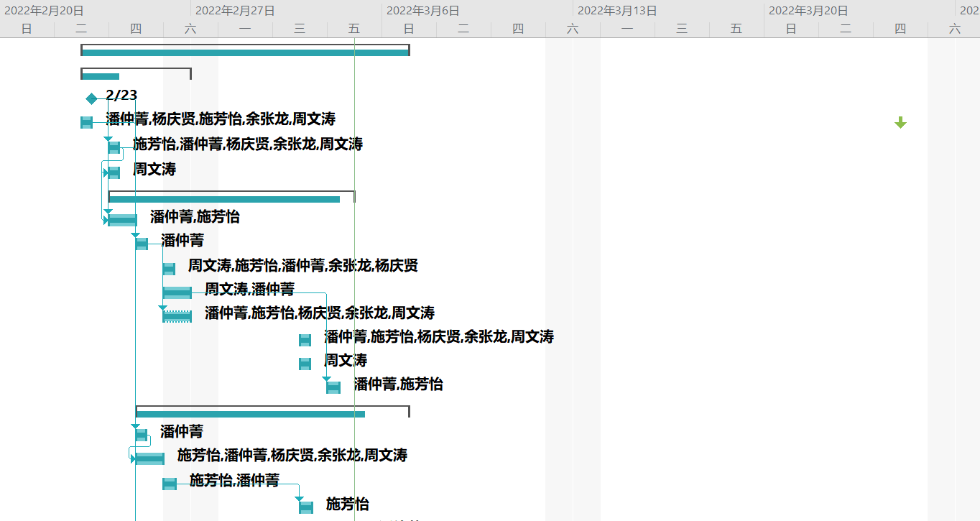

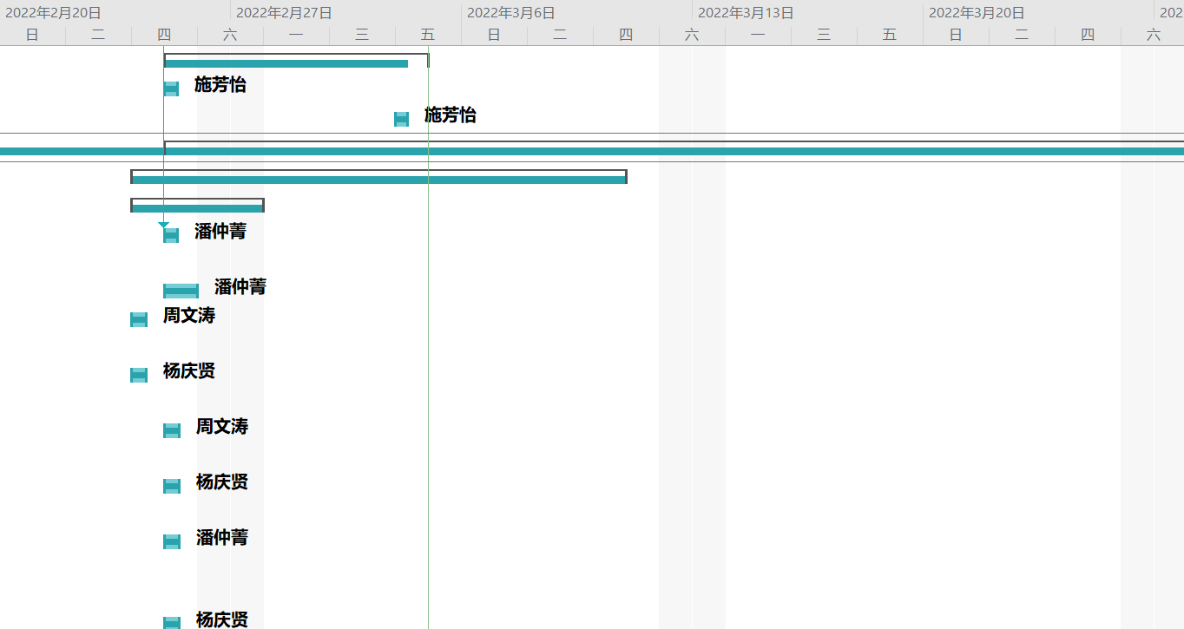
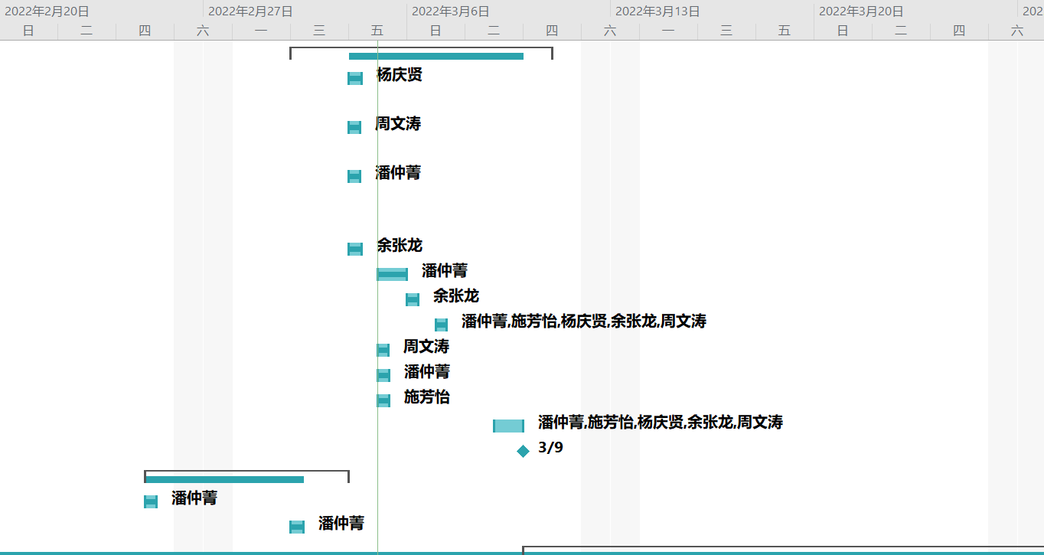

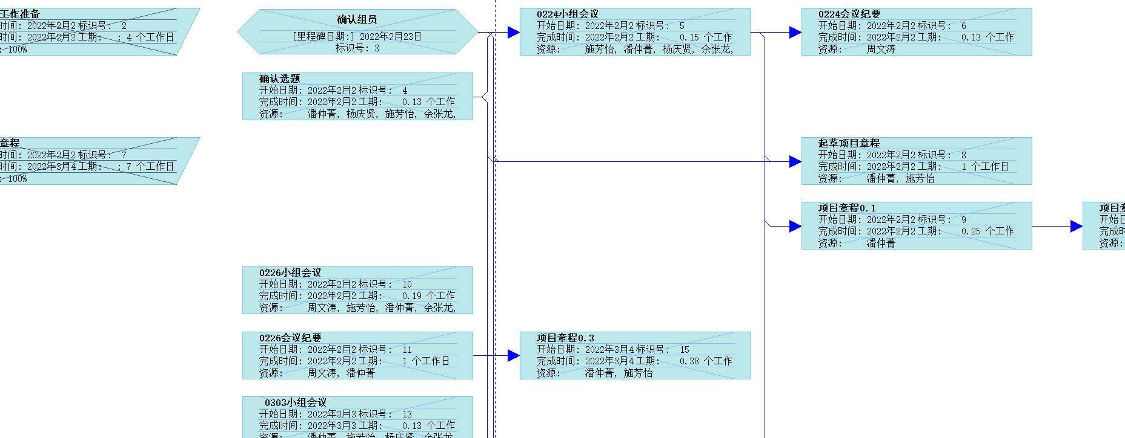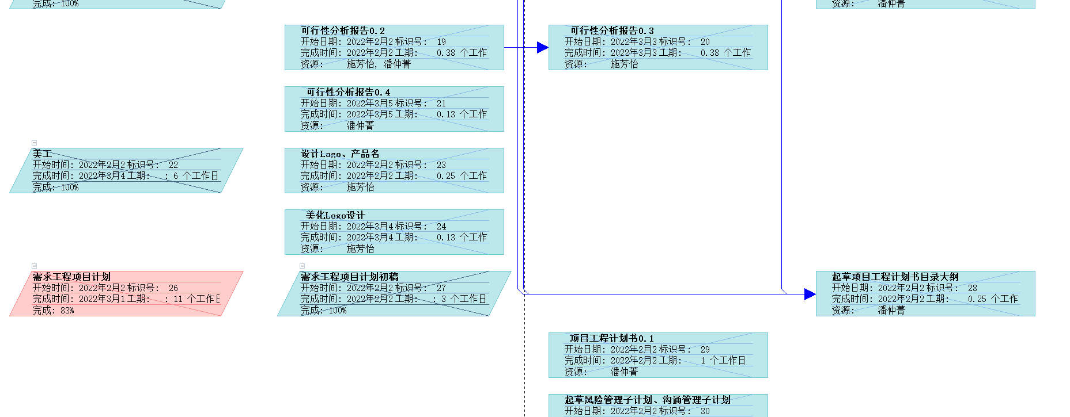
*完整版甘特图、网络图见附件“SRA2022-G25-需求工程计划甘特图0.2”，后续将根据具体的课程计划情况随时调整。

4支持条件
说明为支持本项目的开发所需要的各种条件和设施。

4.1计算机系统支持
硬件环境： PC电脑五台(4台win10系统，1台macOS15.1系统

软件环境：

软件名称 | 软件功能
Processon | 系统流程图，数据流图绘制软件
WPS | 文档编写
Word | 文档编写
Excel | 项目数据整合管理
Project | 项目管理甘特图绘制软件
PhotoShop | Logo设计
Wechat | 小组会议
即时设计 | 原型设计

4.2需由用户承担的工作
- 在第二周前提供对项目的基本需求。
- 在第十一周前与开发人员进行至少一次沟通，及时提供需求的更改信息，并对已有需求进行二次确认。
- 在项目完成后按照开发人员的培训安排参与项目培训。

5范围管理子计划

5.1所选项目范围管理过程

5.1.1收集需求
收集需求是一个长期的、渐进明细的过程。但基本的需求，应在定义项目详细范围之前完成。

5.1.2输入
《项目章程》
《项目干系人》（已合并至项目章程和项目需求计划）

5.1.3活动与工具
可以通过与客户访谈、小组例会等途径来完成。

5.1.4输出
《可行性分析》

《需求工程项目计划》初稿

5.2定义项目详细范围
是详细描述项目和产品的过程，并把结果写进详细的项目范围说明书，作为将来项目决策的基础。应该根据项目启动过程中记载的可交付成果、假设条件和制约因素，来编制项目范围说明书。

5.2.1输入
《项目章程》
《项目干系人》（已合并至项目章程和项目需求计划）
《项目范围管理计划》（即本文）
《可行性分析》初稿
《需求工程项目计划》初稿

5.2.2活动与工具
可以通过与客户访谈、产品分析、小组例会、试用市场类似APP等途径来完成。

5.2.3输出
《需求工程项目计划》正式版
成本、人力资源、质量等子计划（合并至需求工程项目计划）

5.3 WBS分解图

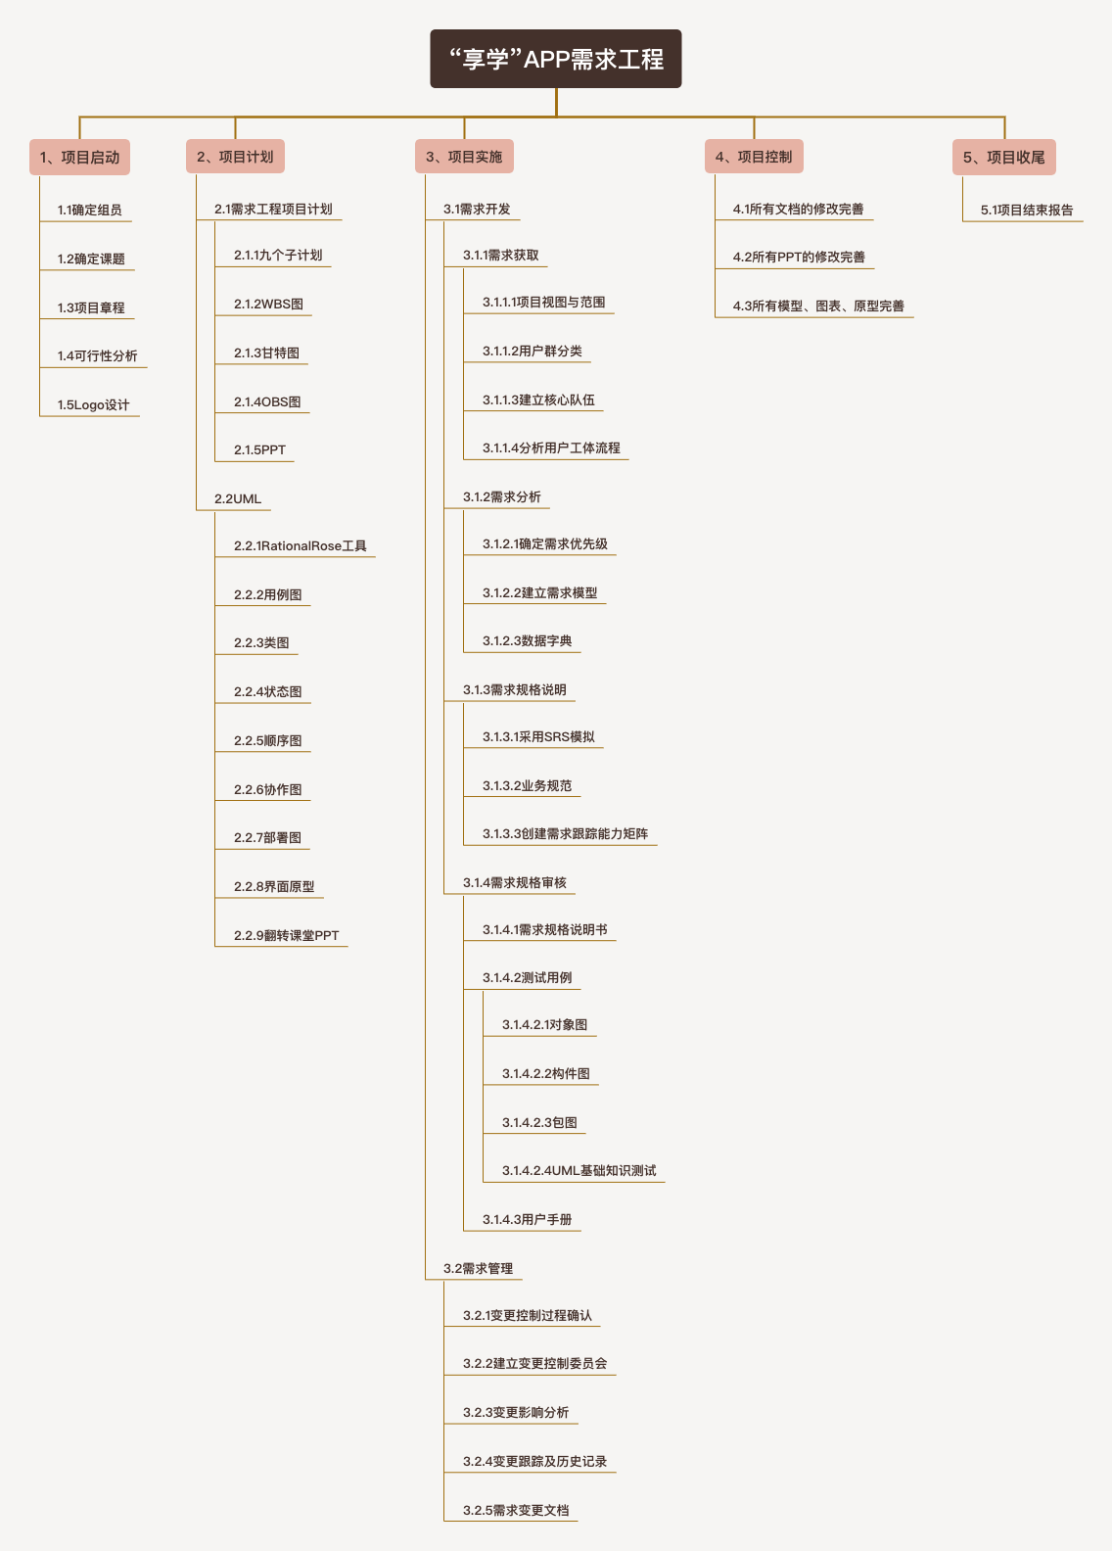

5.4WBS任务分解
WBS任务 | 说明 | 输入 | 输出
1项目启动
1.1确定小组成员 | 里程碑事件 | 小组成员 | 分组信息
1.2确定小组课题 | 确定选题 | 课题选择 | 项目类型和开发方向
1.3项目章程 | 在规定日期内完成项目章程 | 项目章程模板 | 《项目章程》
1.4编写可行性分析 | 研究项目的具体可行性 | 包含技术可行性、经济可行性等文档信息 | 《可行性分析报告》
1.5LOGO设计 | 为团队和项目制作LOGO | 项目理念 | LOGO
2项目执行
2.1需求工程项目计划 | 在规定日期内完成需求工程项目计划 | 需求工程项目计划模板 | 《需求工程项目计划》
2.1.1专项子计划（范围、成本、质量、风险、人力资源、配置等 | 丰富需求工程项目计划内容，更好的了解客户需求 | 各项子计划对应的需求信息 | 专项子计划
2.1.2WBS图及输入输出 | 明确当前阶段任务详细信息，梳理里程碑事件发生脉络 | 任务分配信息 | WBS图及任务表
2.2.3甘特图 | 为每项任务划分清楚的时间等 | WBS图 | 甘特图
2.2.4OBS图 | 描绘清晰的组织结构图 | 主要参与人员角色与职责 | OBS图
2.2.5PPT制作 | 用于宣讲 | 上述所有文档、图表 | PPT终稿
需求工程项目计划终稿 | 里程碑事件，确定需求工程项目终稿 | 项目计划初稿 | 项目计划终稿
2.2UML概述 | UML自学 | UML概述 | 翻转课堂1
2.2.1Rational Rose工具 | 学习使用UML工具 | 工具使用教程 | 工具使用情况
2.2.2用例图 | 学习绘制用例图 | 客户需求 | 用例图
2.2.3类图 | 学习绘制类图 | 客户需求 | 类图
2.2.4状态图 | 学习绘制状态图 | 客户需求 | 状态图
2.2.5顺序图 | 学习绘制顺序图 | 客户需求 | 顺序图
2.2.6协作图 | 学习绘制协作图 | 客户需求 | 协作图
2.2.7部署图 | 学习绘制部署图 | 客户需求 | 部署图
2.2.8界面原型 | 使用原型工具绘制界面原型 | 《需求工程项目计划》 | 界面原型
2.2.9翻转课堂PPT | 制作翻转课堂PPT | 以上全部图表、自学内容等 | 翻转课堂PPT
3项目执行
3.1需求开发 | 需求开发阶段
3.1.1需求获取 | 需求获取阶段
3.1.1.1编写项目视图与范围 | 定义项目范围 | 软件项目工程需求计划 | 项目视图与范围视图
3.1.1.2用户群体分类 | 更好针对用户需求 | 软件项目工程需求计划 | 用户群体
3.1.1.3建立核心队伍 | 建立核心队伍 | 用户对象 | 核心队伍
3.1.1.4分析用户工作流程 | 分析用户工作流程 | 用户信息 | 用户工作流程
3.1.2需求分析 | 需求分析阶段
3.1.2.1确定需求优先级 | 原型设计 | 软件项目工程需求计划 | 原型设计
3.1.2.2建立需求模型 | 建立UML模型 | UML图、软件项目工程需求计划 | UML模型
3.1.2.3编写数据字典 | 编写数据字典 | UML图、软件项目工程需求计划 | 数据字典、数据流等
3.1.3需求规格说明
3.1.3.1采用国标模板 | 采用国标模板 | 模板 | SRS国标模板
3.1.3.2业务规范 | 编写需求规格说明书 | 用户需求 | 需求规格说明书
3.1.3.3创建需求能力跟踪矩阵 | 创建需求能力跟踪矩阵 | 需求规格说明书 | 需求能力跟踪矩阵
3.1.4需求规格审核
3.1.4.1需求规格说明书 | 提交SRS审核 | SRS文档 | 终稿
3.1.4.2编写测试用例 | 编写测试用例 | UML用例 | 测试用例
3.1.4.2.1对象图 | 绘制UML对象图 | 《需求规格说明书》 | 对象图
3.1.4.2.2构件图 | 绘制UML构建图 | 《需求规格说明书》 | 构件图
3.1.4.2.3包图 | 绘制UML包图 | 《需求规格说明书》 | 包图
3.1.4.2.4UML基础知识测试 | 测试UML基础知识 | UML测试单 | UML基础测试结果
3.1.4.3编写用户手册 | 编写用户手册 | 项目操作指南 | 用户手册
3.2需求管理
3.2.1确定控制变更过程 | 确定控制变更过程 | 变更请求 | 变更过程记录
3.2.2建立变更控制委员会 | 建立变更控制委员会 | 小组人员 | 变更控制委员会
3.2.3进行变更影响分析 | 进行变更影响分析 | 变更信息 | 变更影响分析
3.2.4跟踪变更 | 跟踪变更 | 变更路径 | 变更记录
3.2.5编写软件需求变更文档 | 编写软件需求变更文档 | 用户需求变更 | 需求变更文档
4项目控制 | 文档改进 | 文档 | 改进后的文档
4.1项目中所有文档的修改完善 | 对项目中产出的所有文档进行最终修改 | 所有文档 | 文档正式版
4.2项目中所有PPT的修改完善 | 对所有PPT进行最终审核 | 所有PPT | PPT正式版
4.3所有模型、图表、原型完善 | 对所有其他产出进行核对校验 | 所有UML图表、原型 | UML图表正式版
5项目收尾 | 项目收尾 | 所有文档 | 所有正式版文档
5.1项目总结报告 | 撰写项目总结报告 | 项目总结 | 《项目总结报告》

6时间管理子计划

6.1项目时间管理

6.1.1项目总体时间安排

任务名称 | 工期 | 开始时间 | 完成时间 | 负责人 | 实际工时
项目启动 | 9 个工作日? | 2022年2月23日 | 2022年3月6日 |  | 72 工时
前期工作准备 | 4 个工作日? | 2022年2月23日 | 2022年2月26日 |  | 17 工时
确认组员 | 0.13 个工作日 | 2022年2月23日 | 2022年2月23日 | G25 | 5 工时
确认选题 | 0.13 个工作日 | 2022年2月23日 | 2022年2月23日 | G25 | 5 工时
0224小组会议 | 0.15 个工作日 | 2022年2月24日 | 2022年2月24日 | G25 | 6 工时
0224会议纪要 | 0.13 个工作日 | 2022年2月24日 | 2022年2月24日 | 周文涛 | 1 工时
项目章程 | 7 个工作日 | 2022年2月24日 | 2022年3月4日 |  | 36 工时
起草项目章程 | 1 个工作日 | 2022年2月24日 | 2022年2月24日 | 潘仲菁 | 8 工时
项目章程0.1 | 0.25 个工作日 | 2022年2月25日 | 2022年2月25日 | 潘仲菁 | 2 工时
0226小组会议 | 0.19 个工作日 | 2022年2月26日 | 2022年2月26日 | 周文涛 | 5 工时
0226会议纪要 | 1 个工作日 | 2022年2月26日 | 2022年2月26日 | 周文涛 | 4 工时
项目章程0.2 | 1 个工作日 | 2022年2月26日 | 2022年2月26日 | 潘仲菁 | 8 工时
0303小组会议 | 0.13 个工作日 | 2022年3月3日 | 2022年3月3日 | 周文涛 | 5 工时
0303会议纪要 | 0.13 个工作日 | 2022年3月3日 | 2022年3月3日 | 周文涛 | 1 工时
项目章程0.3 | 0.38 个工作日 | 2022年3月4日 | 2022年3月4日 | 潘仲菁 | 3 工时
可行性分析报告 | 7 个工作日 | 2022年2月25日 | 2022年3月6日 |  | 16 工时
起草可行性分析 | 0.13 个工作日 | 2022年2月25日 | 2022年2月25日 | 潘仲菁 | 1 工时
可行性分析报告0.1 | 1 个工作日 | 2022年2月25日 | 2022年2月25日 | 施芳怡 | 8 工时
可行性分析报告0.2 | 0.38 个工作日 | 2022年2月26日 | 2022年2月26日 | 施芳怡 | 3 工时
可行性分析报告0.3 | 0.38 个工作日 | 2022年3月3日 | 2022年3月3日 | 施芳怡 | 3 工时
可行性分析报告0.4 | 0.13 个工作日 | 2022年3月5日 | 2022年3月5日 | 潘仲菁 | 1 工时
美工 | 6 个工作日 | 2022年2月25日 | 2022年3月4日 |  | 3 工时
设计Logo、产品名 | 0.25 个工作日 | 2022年2月25日 | 2022年2月25日 | 施芳怡 | 2 工时
美化Logo设计 | 0.13 个工作日 | 2022年3月4日 | 2022年3月4日 | 施芳怡 | 1 工时
项目计划 | 45 个工作日? | 2022年2月25日 | 2022年4月28日 |  | 63.25 工时
需求工程项目计划 | 11 个工作日? | 2022年2月24日 | 2022年3月10日 |  | 58.25 工时
需求工程项目计划初稿 | 3 个工作日? | 2022年2月24日 | 2022年2月27日 |  | 34.25 工时
起草项目工程计划书目录大纲 | 0.25 个工作日 | 2022年2月25日 | 2022年2月25日 | 潘仲菁 | 2 工时
项目工程计划书0.1 | 1 个工作日 | 2022年2月25日 | 2022年2月25日 |  | 2 工时
起草风险管理子计划、沟通管理子计划 | 0.38 个工作日 | 2022年2月24日 | 2022年2月24日 | 周文涛 | 3 工时
起草成本管理子计划、WBS图 | 0.38 个工作日 | 2022年2月24日 | 2022年2月24日 | 杨庆贤 | 3 工时
撰写风险管理子计划、沟通管理子计划 | 0.38 个工作日 | 2022年2月25日 | 2022年2月25日 | 周文涛 | 3 工时
撰写成本管理子计划、WBS图 | 0.38 个工作日 | 2022年2月25日 | 2022年2月25日 | 杨庆贤 | 3 工时
撰写质量管理子计划、人力资源管理子计划、范围管理子计划 | 0.38 个工作日 | 2022年2月25日 | 2022年2月25日 | 潘仲菁 | 3 工时
绘制OBS图 | 0.38 个工作日 | 2022年2月25日 | 2022年2月25日 | 杨庆贤 | 3 工时
项目工程计划书0.2 | 0.38 个工作日 | 2022年2月26日 | 2022年2月26日 | 潘仲菁 | 6.25 工时
制作PPT（项目章程、项目工程计划书） | 0.25 个工作日 | 2022年2月26日 | 2022年2月26日 | 潘仲菁 | 2 工时
制作PPT（剩余内容） | 0.25 个工作日 | 2022年2月27日 | 2022年2月27日 | 施芳怡 | 2 工时
项目工程计划书0.3 | 2 个工作日 | 2022年2月26日 | 2022年2月27日 | 潘仲菁 | 2 工时
需求工程项目计划终稿 | 7 个工作日? | 2022年3月2日 | 2022年3月10日 |  | 24 工时
修改成本、WBS图、OBS图 | 0.38 个工作日 | 2022年3月4日 | 2022年3月4日 | 杨庆贤 | 3 工时
修改风险管理子计划、沟通管理子计划 | 0.25 个工作日 | 2022年3月4日 | 2022年3月4日 | 周文涛 | 2 工时
修改质量管理、范围管理、人力资源管理子计划 | 0.25 个工作日 | 2022年3月4日 | 2022年3月4日 | 潘仲菁 | 2 工时
增加采购子计划 | 0.38 个工作日 | 2022年3月4日 | 2022年3月4日 | 余张龙 | 3 工时
项目工程计划书0.4 | 1 个工作日 | 2022年3月5日 | 2022年3月5日 |  | 2 工时
更新配置文件跟踪记录 | 0.25 个工作日 | 2022年3月6日 | 2022年3月6日 | 余张龙 | 2 工时
0305小组会议 | 0.13 个工作日 | 2022年3月7日 | 2022年3月7日 | G25 | 5 工时
0305会议纪要 | 0.13 个工作日 | 2022年3月5日 | 2022年3月5日 | 周文涛 | 1 工时
需求工程项目计划0.5 | 0.25 个工作日 | 2022年3月5日 | 2022年3月5日 | 潘仲菁 | 2 工时
修改PPT | 0.25 个工作日 | 2022年3月5日 | 2022年3月5日 | 施芳怡 | 2 工时
课堂评审 | 1 个工作日 | 2022年3月9日 | 2022年3月9日 | 潘仲菁 | 0 工时
提交需求工程项目计划 | 1 个工作日 | 2022年3月9日 | 2022年3月9日 | 潘仲菁 | 0 工时
甘特图 | 5 个工作日? | 2022年2月25日 | 2022年3月3日 |  | 5 工时
甘特图0.1 | 0.25 个工作日 | 2022年2月25日 | 2022年2月25日 | 潘仲菁 | 2 工时
甘特图0.2 | 0.38 个工作日 | 2022年3月2日 | 2022年3月2日 | 潘仲菁 | 3 工时
UML | 36 个工作日 | 2022年3月10日 | 2022年4月28日 |  | 0 工时
UML概述 | 5 个工作日 | 2022年3月10日 | 2022年3月16日 |  | 0 工时
翻转课堂1 | 5 个工作日 | 2022年3月10日 | 2022年3月16日 |  | 0 工时
翻转课堂评审 | 1 个工作日 | 2022年3月16日 | 2022年3月16日 |  | 0 工时
UML工具：Rational Rose | 5 个工作日 | 2022年3月17日 | 2022年3月23日 |  | 0 工时
翻转课堂2 | 5 个工作日 | 2022年3月17日 | 2022年3月23日 |  | 0 工时
翻转课堂评审 | 1 个工作日 | 2022年3月23日 | 2022年3月23日 |  | 0 工时
UML基础I（用例图、类图等） | 267 个工作日 | 2021年3月24日 | 2022年3月31日 |  | 0 工时
翻转课堂3 | 6 个工作日 | 2022年3月23日 | 2022年3月30日 |  | 0 工时
翻转课堂评审 | 0.13 个工作日 | 2022年3月30日 | 2022年3月30日 |  | 0 工时
UML基础II（界面原型） | 267 个工作日 | 2021年3月31日 | 2022年4月7日 |  | 0 工时
翻转课堂4 | 5 个工作日 | 2022年3月31日 | 2022年4月6日 |  | 0 工时
翻转课堂评审 | 1 个工作日 | 2022年4月6日 | 2022年4月6日 |  | 0 工时
UML基础III（对象图等） | 266 个工作日 | 2021年4月7日 | 2022年4月13日 |  | 0 工时
翻转课堂5 | 5 个工作日 | 2022年4月7日 | 2022年4月13日 |  | 0 工时
翻转课堂评审 | 1 个工作日 | 2022年4月13日 | 2022年4月13日 |  | 0 工时
UML基础IIII（综合应用和问题解答） | 11 个工作日 | 2022年4月14日 | 2022年4月28日 |  | 0 工时
翻转课堂 | 3.13 个工作日 | 2022年4月14日 | 2022年4月19日 |  | 0 工时
翻转课堂演示 | 0.13 个工作日 | 2022年4月20日 | 2022年4月20日 |  | 0 工时
UML基础知识测试 | 1 个工作日 | 2022年4月27日 | 2022年4月27日 |  | 0 工时
项目执行 | 21 个工作日? | 2022年4月28日 | 2022年5月26日 |  | 0 工时
需求开发 | 20 个工作日? | 2022年4月28日 | 2022年5月25日 |  | 0 工时
小组例会 | 1 个工作日? | 2022年4月28日 | 2022年4月28日 |  | 0 工时
会议纪要 | 1 个工作日? | 2022年4月28日 | 2022年4月28日 |  | 0 工时
需求获取 | 46 个工作日 | 2022年3月3日 | 2022年5月5日 |  | 0 工时
编写项目视图与范围 | 5 个工作日 | 2022年4月28日 | 2022年5月4日 |  | 0 工时
用户群分类 | 5 个工作日 | 2022年4月28日 | 2022年5月4日 |  | 0 工时
选择产品代表 | 5 个工作日 | 2022年4月28日 | 2022年5月4日 |  | 0 工时
建立核心队伍 | 5 个工作日 | 2022年4月28日 | 2022年5月4日 |  | 0 工时
分析用户工作流程 | 5 个工作日 | 2022年4月28日 | 2022年5月4日 |  | 0 工时
需求分析 | 50 个工作日 | 2022年3月3日 | 2022年5月11日 |  | 0 工时
小组例会 | 1 个工作日 | 2022年4月28日 | 2022年4月28日 |  | 0 工时
会议纪要 | 1 个工作日 | 2022年4月28日 | 2022年4月28日 |  | 0 工时
原型设计 | 5 个工作日 | 2022年4月28日 | 2022年5月4日 |  | 0 工时
确定需求优先级 | 6 个工作日 | 2022年5月4日 | 2022年5月11日 |  | 0 工时
确定需求优先级 | 6 个工作日 | 2022年5月4日 | 2022年5月11日 |  | 0 工时
为需求建立模型 | 6 个工作日 | 2022年5月4日 | 2022年5月11日 |  | 0 工时
编写数据字典 | 6 个工作日 | 2022年5月4日 | 2022年5月11日 |  | 0 工时
需求规格说明 | 11 个工作日 | 2022年5月11日 | 2022年5月25日 |  | 0 工时
小组例会 | 1 个工作日 | 2022年5月11日 | 2022年5月11日 |  | 0 工时
会议纪要 | 1 个工作日 | 2022年5月11日 | 2022年5月11日 |  | 0 工时
编写需求规格说明书初稿 | 6 个工作日 | 2022年5月11日 | 2022年5月18日 |  | 0 工时
小组例会 |  |  |  |  | 0 工时
会议纪要 |  |  |  |  | 0 工时
编写需求规格说明书终稿 | 6 个工作日 | 2022年5月18日 | 2022年5月25日 |  | 0 工时
小组例会 |  |  |  |  | 0 工时
会议纪要 |  |  |  |  | 0 工时
编写需求规格说明书终稿 |  |  |  |  | 0 工时
需求规格审核 | 0 个工作日? | 2022年5月25日 | 2022年5月25日 |  | 0 工时
小组评审会议 |  |  |  |  | 0 工时
评审会议纪要 |  |  |  |  | 0 工时
课堂评审 |  |  |  |  | 0 工时
提交需求规格说明书 |  |  |  |  | 0 工时
小组团建 |  |  |  |  | 0 工时
需求管理 | 11 个工作日 | 2022年5月25日 | 2022年6月8日 |  | 0 工时
确定变更控制过程 |  |  |  |  | 0 工时
建立变更控制委员会 |  |  |  |  | 0 工时
变更影响分析 |  |  |  |  | 0 工时
跟踪变更 |  |  |  |  | 0 工时
编写文档基准版本和控制版本 |  |  |  |  | 0 工时
维护变更历史记录 |  |  |  |  | 0 工时
跟踪需求状态 |  |  |  |  | 0 工时
需求变更文档 | 6 个工作日 | 2022年6月1日 | 2022年6月8日 |  | 0 工时
<新任务> |  |  |  |  | 0 工时
项目控制 | 85 个工作日? | 2022年3月3日 | 2022年6月30日 |  | 0 工时
小组评审会议 |  |  |  |  | 0 工时
项目章程完善 |  |  |  |  | 0 工时
可行性分析完善 |  |  |  |  | 0 工时
需求工程计划完善 |  |  |  |  | 0 工时
翻转课堂完善 |  |  |  |  | 0 工时
软件需求变更文档完善 |  |  |  |  | 0 工时
软件需求规格书完善 |  |  |  |  | 0 工时
项目总结报告完善 |  |  |  |  | 0 工时
项目收尾 | 17 个工作日? | 2022年6月8日 | 2022年6月30日 |  | 0 工时
小组例会 |  |  |  |  | 0 工时
会议纪要 |  |  |  |  | 0 工时
项目总结报告 | 6 个工作日 | 2022年6月8日 | 2022年6月15日 |  | 0 工时
核查移交物 | 0 个工作日 | 2022年6月15日 | 2022年6月15日 |  | 0 工时
小组团建 | 0.2 个工作日 | 2022年5月20日 | 2022年5月20日 |  | 0 工时
课堂终审 |  | 2022年6月22日 |  |  | 0 工时
提交项目总结报告 |  | 2022年6月22日 |  |  | 0 工时

6.2项目主要里程碑文件交付

6.3项目交付成果
验收项目 | 验收标准 | 提交格式
《项目章程》 | 内容完整，文档格式规范 | .doc
《可行性分析报告》 | 内容完整，文档格式规范 | .doc
《项目前景与范围》 | 内容完整，文档格式规范 | .doc
《用户群分类》 | 内容完整 | .doc
UML模型图 | 模型绘制准确，用例完整，美观 | .png/.jpg
原型设计 | 功能完整详细，操作便捷，满足客户需求 | 原型工具网页端操作/.jpg
《需求工程项目计划》 | 内容完整规范，条理清晰，文档格式规范 | .doc
《需求规格能力矩阵》 | 绘制准确，内容完整，格式正确 | .xls
《需求规格说明书》 | 内容完整规范 | .doc
《测试用例》 | 用例完整准确，满足用户需求 | .doc
《用户手册》 | 清晰易懂 | .doc
《需求变更文档》 | 内容完整，格式规范 | .doc
《需求变更影响分析》 | 分析准确详细，文档格式正确 | .doc
《需求变更跟踪》 | 跟踪记录包含完整信息，格式规范 | .doc
《需求变更历史记录》 | 记录清晰准确，格式规范 | .doc
《需求变更文档》 | 文档内容完整，格式规范 | .doc
《测试用例》 | 用例清晰准确完整，满足客户需求 | .doc
《项目总结报告》 | 内容完整全面详细，具有总结性结果 | .doc

交付阶段 | 名称 | 文档格式 | 审核负责人
项目启动阶段 | 《项目章程》 | .doc | 潘仲菁
项目启动阶段 | 《可行性分析报告》 | .doc | 潘仲菁
项目启动阶段 | 《项目前景与范围》 | .doc | 潘仲菁
项目计划阶段 | 《用户群分类》 | .doc | 潘仲菁
项目计划阶段 | 《需求工程项目计划》 | .doc | 潘仲菁
项目计划阶段 | UML模型图 | .jpg/.png | 潘仲菁
项目计划阶段 | 《需求跟踪能力矩阵》 | .xls | 潘仲菁
项目计划阶段 | 《需求规格说明书》 | .doc | 潘仲菁
项目控制阶段 | 《测试用例》 | .doc | 潘仲菁
项目控制阶段 | 《用户手册》 | .doc | 潘仲菁
项目控制阶段 | 《需求变更影响分析》 | .doc | 潘仲菁
项目控制阶段 | 《需求变更跟踪》 | .doc | 潘仲菁
项目控制阶段 | 《需求变更历史记录》 | .doc | 潘仲菁
项目控制阶段 | 《需求变更文档》 | .doc | 潘仲菁
项目收尾阶段 | 《项目总结报告》 | .doc | 潘仲菁

7人力资源管理计划
通过编制项目人力资源管理计划，确定项目的角色、职责以及汇报关系，并编制人员配备管理计划。任务、职责和回报关系可以分配到个人或团队。这些个人和团队可能属于组织内，也可能属于组织外部，或者两者的结合。内部团队通常与专职部门如工程部、市场部、或会计 部等有联系。

7.1角色和职责
项目的角色（谁）和职责（做什么）必须落实到合适的项目相关人员。角色和职责可能会随时间而改变。大多数角色和职责将分配给积极采纳与项目工作的有关人员，例如项目经理、项目管理小组的其他成员，以及为项目做出贡献的人。

7.1.1项目经理
职责：负责处理所有事务性质的工作,为项目的成功策划和执行负总责的人。作为项目团队的领导者，首要职责是在预算范围内按时优质地领导项目小组完成全部项目工作内容，合理分工，并使客户满意。
角色 | 姓名 | 个人信息 | 联系方式
项目经理 | 潘仲菁 | 班级：软工1903  学号：31901191 | 微信：p04184869  邮箱：31901191@stu.zucc.edu.cn

7.1.2项目助理
职责：对会议、文档、日常事务的跟踪进行记录管理，在当前项目中主要负责记录小组例会、组内评审会议、课堂评审情况等。并针对性对会议给出总结分析。
角色 | 姓名 | 个人信息 | 联系方式
项目助理 | 周文涛 | 班级：软工1903  学号：31901214 | 微信：lyhmywife  邮箱：31901214@stu.zucc.edu.cn

7.1.3客户经理
职责：负责与客户进行不定期的沟通交流，收集并整理客户的最新需求，及时反馈给团队人员。同时也负责后续项目完成后与客户对接，承担一定的客户培训工作。
角色 | 姓名 | 个人信息 | 联系方式
客户经理 | 施芳怡 | 班级：软工1903  学号：31901192 | 微信：sfy1374126063  邮箱：31901192@stu.zucc.edu.cn

7.1.4美工
职责：设计UI、Logo、PPT等，整理美化文档使其尽可能规范。
角色 | 姓名 | 个人信息 | 联系方式
美工 | 施芳怡 | 班级：软工1903  学号：31901192 | 微信：sfy1374126063  邮箱：31901192@stu.zucc.edu.cn

7.1.5界面设计工程师
职责：参与设计界面原型，完成系统的界面风格、布局、人机交互设计工作等。
角色 | 姓名 | 个人信息 | 联系方式
界面设计工程师 | 杨庆贤 | 班级：软工1904  学号：31903099 | 微信：COISINIIIIIIIIIIIIII  邮箱：31903099@stu.zucc.edu.cn
界面设计工程师 | 施芳怡 | 班级：软工1903  学号：31901192 | 微信：sfy1374126063  邮箱：  31901192@stu.zucc.edu.cn
界面设计工程师 | 周文涛 | 班级：软工1903  学号：31901214 | 微信：lyhmywife  邮箱：31901214@stu.zucc.edu.cn
界面设计工程师 | 余张龙 | 班级：软工1904  学号：31901241 | 微信：yuzhanglong2000  邮箱：31901241@stu.zucc.edu.cn

7.1.6文档编辑
职责：负责项目各阶段文档编写、修订、整合等
角色 | 姓名 | 个人信息 | 联系方式
文档编辑 | 潘仲菁 | 班级：软工1903  学号：31901191 | 微信：p04184869  邮箱：31901191@stu.zucc.edu.cn
文档编辑 | 施芳怡 | 班级：软工1903  学号：31901192 | 微信：sfy1374126063  邮箱：  31901192@stu.zucc.edu.cn
文档编辑 | 杨庆贤 | 班级：软工1904  学号：31903099 | 微信：COISINIIIIIIIIIIIIII  邮箱：31903099@stu.zucc.edu.cn
文档编辑 | 周文涛 | 班级：软工1903  学号：31901214 | 微信：lyhmywife  邮箱：31901214@stu.zucc.edu.cn
文档编辑 | 余张龙 | 班级：软工1904  学号：31901241 | 微信：yuzhanglong2000  邮箱：31901241@stu.zucc.edu.cn

7.1.7财务经理
职责：负责控制管理项目的支出，并使项目不超出预算或可控范围内的透支。负责管理记录每一笔项目支出的时间、用途等。
角色 | 姓名 | 个人信息 | 联系方式
财务经理 | 杨庆贤 | 班级：软工1904  学号：31903099 | 微信：COISINIIIIIIIIIIIIII  邮箱：31903099@stu.zucc.edu.cn

7.1.8质量保证经理
职责：负责审核监督项目过程中所有输出的质量。并随时跟进组内项目的完成进度，保证项目质量能达到预期水平。随时跟进任务分工，监控项目进度。
角色 | 姓名 | 个人信息 | 联系方式
质量保证经理 | 潘仲菁 | 班级：软工1903  学号：31901191 | 微信：p04184869  邮箱：31901191@stu.zucc.edu.cn

7.1.9 SCCB配置管理员
职责：软件配置管理工具的日常管理与维护；提交配置管理计划；各配置项的管理与维护；执行版本控制和变更控制方案；完成配置审计并提交报告；对开发人员进行相关的培训；识别软件开发过程中存在的问题并拟定解决方案。

角色 | 姓名 | 个人信息 | 联系方式
配置管理员 | 余张龙 | 班级：软工1904  学号：31901241 | 微信：yuzhanglong2000  邮箱：31901241@stu.zucc.edu.cn

7.1.10 SCCB开发人员
职责：根据组织内确定的软件配置管理计划和相关规定，按照软件配置管理工具的使用模型来完成开发任务。

角色 | 姓名 | 个人信息 | 联系方式
CCB开发人员 | 潘仲菁 | 班级：软工1903  学号：31901191 | 微信：p04184869  邮箱：31901191@stu.zucc.edu.cn
CCB开发人员 | 施芳怡 | 班级：软工1903  学号：31901192 | 微信：sfy1374126063  邮箱：  31901192@stu.zucc.edu.cn
CCB开发人员 | 杨庆贤 | 班级：软工1904  学号：31903099 | 微信：COISINIIIIIIIIIIIIII  邮箱：31903099@stu.zucc.edu.cn
CCB开发人员 | 周文涛 | 班级：软工1903  学号：31901214 | 微信：lyhmywife  邮箱：31901214@stu.zucc.edu.cn
CCB开发人员 | 余张龙 | 班级：软工1904  学号：31901241 | 微信：yuzhanglong2000  邮箱：31901241@stu.zucc.edu.cn

7.2项目组织结构

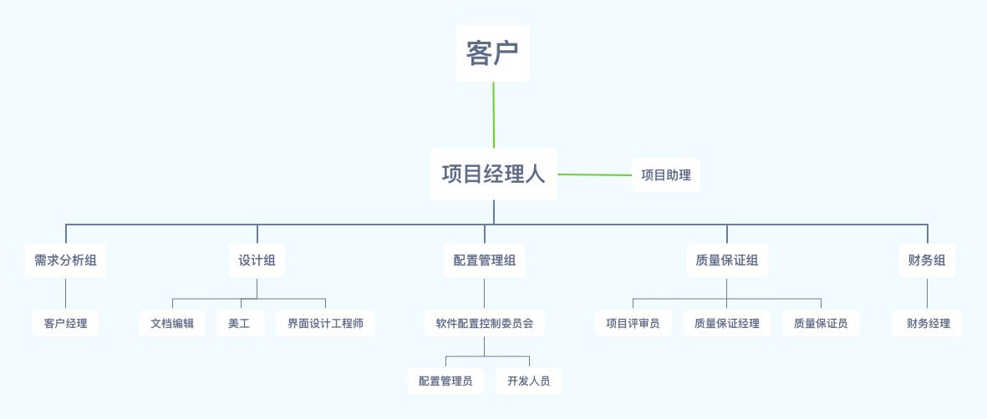

7.2.1人员配备管理计划
人员配备管理计划是项目人力资源计划的一部分，描述的是何时、以何种方式、他们需要在项目中工作多久以及怎么样满足人力资源需求。根据项目的需要，它可以是正式的或者非正式的，既可以是非常详细的，也可以是比较概略的。为了指导正在进行的团队成员招聘和团队建设活动，人员配备管理计划随着项目的持续进行而经常更新。人员配备管理计划中的信息随着项目应用领域和规模的不同而不同，但是应该如下基本内容。

7.2.2人员招聘
在计划招聘所需的项目成员时，所需的人员来自软件需求班级组织内部。就目前软件需求阶段，本团队共5人，均拥有与项目要求所匹配的基本能力，但在文档编辑、项目沟通等方面仍有一定的培训空间。项目成员无需在固定地点工作，可以远程分散办公。团队间通过Git仓库和微信群进行项目的进程追踪和沟通。

7.3绩效评定

7.3.1评定规则
* 每周小组例会都将对组员进行绩效评价，每位组员都对另外四位组员分别评价。

*每位组员填写完电子评价表后统一发给项目助理，由项目助理整合平均分数。

*单人总分百分制

评分范围 | 评定标准（仅示例）
90-100 | 1.按时或提早完成被分配的个人任务。  2.任务质量极高，获得组员一致认可。  3.课堂评审发挥出色，给全组加分。  4.及时的化解了项目过程中的重大问题。  5.其他特殊情况。
80-90（不含90） | - 按时或提早完成被分配的个人任务  - 任务完成质量高，获得三位及以上的组员认可。
70-80（不含80） | - 基本按时完成被分配的个人任务。  - 任务完成质量一般，低于3位组员认可。
60-70（不含70） | - 未能按时完成被分配的个人任务  - 任务完成质量低，有很大修改空间。
60以下（不及格） | 未完成被分配的个人任务，态度恶劣等。
不评分 | 因组员个人原因请假导致当前周未被分配任务时，不参与被评分，但仍需为其他组员评分。

7.3.2评分表
教学周： 小组成员：
任务内容 | 完成情况与具体细节 | 评价参考标准 |  |  |  |  | 得分
任务内容 | 完成情况与具体细节 | 潘仲菁 | 周文涛 | 施芳怡 | 杨庆贤 | 余张龙 | 得分

8成本管理计划

8.1目的
成本管理是企业管理的一个重要组成部分，它要求系统而全面、科学和合理，它对于促进增产节支、加强经济核算，改进企业管理，提高企业整体管理水平具有重大意义。成本管理是由成本规划、成本计算、成本控制和业绩评价四项内容组成：
1、成本规划是根据企业的竞争战略和所处的经济环境制定的，也是对成本管理做出的规划，为具体的成本管理提供思路和总体要求。
2、成本计算是成本管理系统的信息基础。
3、成本控制是利用成本计算提供的信息，采取经济、技术和组织等手段实现降低成本或成本改善目的的一系列活动。
4、业绩评价是对成本控制效果的评估，目的在于改进原有的成本控制活动和激励约束员工和团体的成本行为。

8.2成本估算
项目参与人数：5人
项目持续时长：5个月
条目 | 单位 | 数量 | 总预期经费（单位：元） | 备注
人力成本 | 85.22元/小时 | 已完成的项目实际工时135.25+预估工时2260 | 144447.90 | 2021年3月采集数据124176条，2021年3月全国程序员平均工资15189元，工资中位数12500元，其中95%的人的工资介于5250元到37500元，计算可得人均每小时工资85.22元  数据来源：https://www.sohu.com/a/454677225_120061661
活动交流（团队建设） | 500元/次 | 3 | 1500 | 项目初期和结束前各一次团建，项目中间阶段也进行一次团建 具体时间待定
备用费 | / | / | 1000 | - 用于应对项目过程中可能需要资金解决的风险状况  - 后期资料、文档打印费用  - 项目中使用的软硬件设备需要资金升级、更新等  - 其他
总计 | / | / | 146947.9 | 允许项目实际成本的波动范围是+/-1000

备注：
*人力成本 =（已完成项目的实际工时+未完成项目按每人每天工作3小时）×每小时85.22元
*人力成本计算不区分节假日或周末，全年无休。

9质量管理计划

9.1质量管理体系说明
“享学”APP需求工程全程将使用ISO9001质量管理体系监督项目质量。
ISO 9001是由全球第一个质量管理体系标准 BS 5750（BSI撰写）转化而来的，ISO 9001是迄今为止世界上最成熟的质量框架，全球有161个国家/地区的超过75万家组织正在使用这一框架。ISO 9001不仅为质量管理体系，也为总体管理体系设立了标准。它帮助各类组织通过客户满意度的改进、员工积极性的提升以及持续改进来获得成功。
ISO 9001和其他质量管理体系相比，其优势在于：
- 评估和认证过程确保业务目标持续纳入项目的流程中
- 质量管理体系的评估侧重于运营流程。 这鼓励组织提高产品和服务的质量，有助于减少浪费和客户投诉。
- ISO 9001 确保沟通改善，从而增加员工的参与意识。 持续的评估访问能更快地突出技能短缺，并揭露团队协作问题。
- ISO 9001 的“计划、执行、检查、行动”结构确保客户需求得到考虑和满足。

9.2质量管理原则
a）以顾客为关注焦点
组织依存于顾客。因此，组织应当理解顾客当前和未来的需求，满足顾客要求，并争取超越顾客期望。
b）领导作用
领导者确立组织统一的宗旨及方向。他们应当创造并保持使员工能充分参与实现组织目标的内部环境。
c）全员参与
各级人员是组织之本，只有他们的充分参与，才能使他们的才干为组织带来收益。
d）过程方法
将活动或过程作为过程加以管理，可以更高效地得到期望的结果。
f）改进
改进总体业绩应当是组织的一个永恒目标。
g）询证决策
有效的决策是建立在数据和信息分析的基础上。
h）与供方的互利关系
组织与供方是相互依存的，互利的关系可增强双方创造价值的能力。

9.3质量管理角色和职责

9.3.1高层管理
高层管理是公司负责质量的高级管理，其质量职责如下：
- 受理项目内不能解决的不符合问题，必要时与项目经理协调。
- 负责听取质量保证组的工作报告，评审质量保证活动和结果。
- 参加有关质量保证过程改进的评审。

9.3.2项目的质量保证人员（SQA小组）
质量保证人员的质量职责如下：
- 负责项目实施过程中对项目实施情况进行监督，包括对项目实施过程和工作产品进行监督检查。
- 实施项目组成员的质量保证培训。
- 制定质量保证计划。
- 按计划实施审计活动，依照质量保证计划执行评审/审计，并记录执行中发现的不符合项。
- 对不符合问题提交不符合项报告，跟踪并验证纠正措施的执行情况。
- 对项目内不能解决的不符合项问超；向高层管理提交报告。
- 向项目经理报告项目质量工作状况和质量度量结果。
- 定期向项目组报告质量活动的结果。
- 制定质量保证的过程改进计划，记录过程数据。

相关人员 | SQA角色 | 职责 | 联系方式
杨枨 | 最高项目评审员 | 参与预评审、正式评审并给出项目评分，提出项目修改意见 | 电话：13357102333  邮箱：yangc@zucc.edu.cn  地址：理四504
陈洁 | 辅助项目评审员 | 确保项目过程正确执行 | 邮箱：31901216@stu.zucc.edu.cn
柴昊龙 | 辅助项目评审员 | 确保项目过程正确执行 | 邮箱：31901164@stu.zucc.edu.cn
孟越 | 辅助项目评审员 | 确保项目过程正确执行 | 邮箱：31901142@stu.zucc.edu.cn
许诺 | 辅助项目评审员 | 确保项目过程正确执行 | 邮箱：31901161@stu.zucc.edu.cn
潘仲菁 | 质量保证经理 | 实施并监督质量保证计划，检验最终所有产品的质量使产品符合客户需求。 | 微信：p04184869  邮箱：31901191@stu.zucc.edu.cn
施芳怡 | 质量保证员 | 实施质量保证计划 | 微信：sfy1374126063  邮箱：31901192@stu.zucc.edu.cn
杨庆贤 | 质量保证员 | 实施质量保证计划 | 微信：COISINIIIIIIIIIIIIII  邮箱：31903099@stu.zucc.edu.cn
周文涛 | 质量保证员 | 实施质量保证计划 | 微信：lyhmywife  邮箱：31901214@stu.zucc.edu.cn
余张龙 | 质量保证员 | 实施质量保证计划 | 微信：yuzhanglong2000  邮箱：31901241@stu.zucc.edu.cn

9.4质量保证措施
质量保证的主要活动包括过程评审和产品审计。
过程评审和产品审计的目的是确保在项目进展过程的备个阶段和备个方面采取各项措施来保证和提高提交给用户的产品质量。

9.4.1产品审计
产品审计由质量保证人员来进行，检查项目产品是否达到质量目标。
质量保证人员可以有选择性地审计项目生存期中创建的工作产品，以验证是否符合适当的标准，是否进行了质量检查。下表为质量审计一览表。

带*的审计日期是预估的最晚审计时间

*审计人: G25全体成员

*审计形式：审计日期当天晚18:30线上微信语音会议

编号 | 审计项目 | 审计标准 | 审计日期
1 | 《项目章程》 | 《PMBOK第六版》第一部分  4.1制定项目章程 | 2022-03-08
2 | 《可行性分析报告》 | 《软件设计文档国家标准》可行性研究报告（GB8567——88） | 2022-03-08
3 | 《项目前景与范围》 | 《软件需求分析原理与实践-常规选题-项目描述-2022-2-20》 | 2022-03-08
4 | 《需求工程项目计划》 | 《PMBOK第六版》第一部分  5项目范围管理  7项目成本管理  8项目质量管理  10项目沟通管理  11项目风险管理  12项目采购管理  《PMBOK第六版》第二部分  3规划过程组  5监控过程组  4执行过程组 | 2022-03-08
5 | UML模型图 | 《UML2面向对象分析与设计（第2版）》；  审计通过的《需求工程项目计划》；  《软件需求分析原理与实践-常规选题-项目描述-2022-2-20》； | *2022-03-22（第一次）  *2022-03-29（第二次）  *2022-04-06（第三次）
6 | 项目原型 | 审计通过的《软件需求规格说明书》；  《软件需求分析原理与实践-常规选题-项目描述-2022-2-20》； | *2022-04-13
7 | 《需求规格说明书》 | 《软件设计文档国家标准》软件需求说明书（GB856T——88）；  《软件需求分析原理与实践-常规选题-项目描述-2022-2-20》； | *2022-05-11
8 | 《需求规格能力矩阵》 | 审计通过的《软件需求规格说明书》 | *2022-05-11
9 | 《测试用例》 | 审计通过的《软件需求规格说明书》；  《软件需求分析原理与实践-常规选题-项目描述-2022-2-20》 | *2022-05-25
10 | 《需求变更文档》 | 《PMBOK第六版》第二部分  5监控过程组 | *2022-06-02
11 | 《需求变更影响分析》 | 《PMBOK第六版》第二部分  5监控过程组 | *2022-06-02
12 | 《需求变更跟踪》 | 《PMBOK第六版》第二部分  5监控过程组 | *2022-06-02
13 | 《需求变更历史记录》 | 《PMBOK第六版》第二部分  5监控过程组 | *2022-06-02
14 | 《需求变更文档》 | 《PMBOK第六版》第二部分  5监控过程组 | *2022-06-02
15 | 《用户手册》 | 《软件设计文档国家标准》用户手册（GB8567——88）；  《软件需求分析原理与实践-常规选题-项目描述-2022-2-20》 | *2022-06-09
16 | 《项目总结报告》 | 《PMBOK第六版》第二部分  6收尾过程组 | *2022-06-16

9.4.2过程评审
项目严格按照组织定义的软件过程进行开发，过程评审的具体依据参照企业的过程规范，保证项目中的所有过程活动都在实施范围内。在每次评审之后，要对评审结果做出明确的决策并形成评审记录。评审可采取文件传阅、评审会等形式。
质量保证人员负责对项目过程迸行监督，将发现的问题和解决情况在每周的例会上通报，对没有解决的问题迸行讨论，对不能解决的问题提交高级管理者处理。
各个评审阶段对应的内容如下：
评审人 | 评审地点 | 评审形式
杨枨老师、四位助教 | 理四-221 | 课堂评审

编号 | 评审项目 | 评审标准 | 评审日期
1 | 《项目章程》  《可行性分析报告》  《需求工程项目计划》 | 《评审表-需求工程项目计划-2018》 | 2022-03-09
2 | 《需求规格说明书》 | 《评审表-软件需求规格说明书SRA-2018》 | *2022-05-11
3 | 《需求变更文档》 | 《评审表-需求变更管理2018》 | *2022-06-02
4 | 《项目总结报告》 | 《评审表-需求工程项目收尾-2018》 | *2022-06-16
5 | 课程项目PPT | 《评审表-课程项目PPT-2018》 | 根据具体项目评审日期

10风险管理子计划

10.1风险评估

10.1.1需求阶段的风险
风险编号 | 引发原因 | 可能导致的风险
1 | 前期对产品的使用前景和项目范围没有和客户达成明确共识 | 产品开发方向发生错误，后果不可逆转 | 需求获取阶段 | 需求开发
2 | 需求开发阶段时间分配不合理 | 无法按期完成任务 | 需求获取阶段 | 需求开发
3 | 忽视了项目的隐含性需求 | 产品未能达到客户满意 | 需求获取阶段 | 需求开发
4 | 客户对产品需求意见不一致 | 产品未能达到客户满意 | 需求获取阶段 | 需求开发
5 | 没有对用户需求的优先级进行排列 | 对客户使用的方便性大大降低 | 需求获取阶段 | 需求开发
6 | 未能弄清楚需要实现什么功能 | 产品满足不了客户的需求 | 需求分析阶段 | 需求开发
7 | 没有考虑软件的性能 | 产品质量不高，容易崩溃 | 需求分析阶段 | 需求开发
8 | 没有考虑软件的响应时间 | 响应时间过长，浪费客户的时间，效率低 | 需求分析阶段 | 需求开发
9 | 未能准确的理解客户的需求 | 设计的产品与客户预期不符合 | 需求分析阶段 | 需求开发
10 | 格式不正确 | 说明书不严谨，有漏洞 | 编写需求规格说明书 | 需求开发
11 | 需求理解引发的风险 | 产品与客户预期不符 | 编写需求规格说明书 | 需求开发
12 | 具有二义性术语 | 对说明书有自己的想法 | 编写需求规格说明书 | 需求开发
13 |  |  | 编写需求规格说明书 | 需求开发
14 | 未对需求规格说明书进行审核 | 产品的完整性准确性无法保证 | 需求规格审核阶段 | 需求开发
15 | 未对用户手册进行审核 | 与客户用户手册理解没达到一致 | 需求规格审核阶段 | 需求开发
16 | 没有推迟未来可能要发生变化的需求的实现 | 需要修改产品，造成资源浪费 | 需求管理 | 需求管理
17 | 没有使用需求跟踪矩阵 | 在设计构造测试期间可能会遗漏需求 | 需求管理 | 需求管理
18 | 需求变更 | 需要重新设计需求 | 需求管理 | 需求管理

10.1.2其他风险
风险编号 | 引发原因 | 可能导致的风险
1 | 组员因个人原因无法按时完成个人任务 | 无法在规定时间内完成当前项目任务
2 | 由于工作设备损坏等外界环境原因导致文档丢失 | 无法在规定时间内完成当前项目任务
3 | 由于组员个人能力原因完成任务的质量较差 | 当前项目任务不达标
4 | 由于客户对需求的更改 | 任务需要重新启动
5 | 客户对产品期望值过高 | 对产品质量不满意
6 | 组员退出项目 | 所属部分任务无法在规定时间内完成

10.2风险控制

10.2.1需求阶段风险控制

风险编号 | 控制措施 | 风险负责人 | 备注
1 | 在项目早期和客户深度沟通，编写产品前景和范围文档， 并将它作为添加新需求和修改现有需求的指导性文件 | 潘仲菁 | 需求获取阶段 | 需求开发
2 | 合理安排需求开发所需的时间，其工作量应控制在占项目总工作量的15%左右。 | 潘仲菁 | 需求获取阶段 | 需求开发
3 | 确定主要客户，保证有足够的客户代表的积极参与， 并由权威性的客户人员对需求作出权威性的说明 | 施芳怡 | 需求获取阶段 | 需求开发
4 | 尽量识别客户可能做出的任何假设。 提出能够自由回答的问题来鼓励客户分享更多的想法、期望。 | 杨庆贤 | 需求获取阶段 | 需求开发
5 | 提炼出隐藏在客户提出解决方案背后的真正意图 | 周文涛 | 需求获取阶段 | 需求开发
6 | 确保每个功能需求、特征、用例都设置了优先级，并在迭代中实现 | 余张龙 | 需求分析阶段 | 需求开发
7 | 评估每个需求的可行性，确定哪些需求的实现时间可能比预期长，并提早采取策略 | 潘仲菁 | 需求分析阶段 | 需求开发
8 | 在学习一些新技术时考虑学习曲线，只有一定的学习时间才能达到适当的熟练程度 | 杨庆贤 | 需求分析阶段 | 需求开发
9 | 尽早确认高风险的需求，并留出足够时间，让用户从错误中学习经验，实验以及制作原型 | 施芳怡 | 需求分析阶段 | 需求开发
10 | 对需求文档进行正式评审，以减小需求得不同理解所造成的风险 | 周文涛 | 编写需求规格说明 | 需求开发
11 | 记录下负责最终解释每个TBD的负责人的姓名和解决的截止时间 | 余张龙 | 编写需求规格说明 | 需求开发
12 | 创建数据字典，帮助用户与开发团队对于一些概念达成一致 | 潘仲菁 | 编写需求规格说明 | 需求开发
13 | 强调需要解决的业务是什么，而不是如何解决 | 施芳怡 | 编写需求规格说明 | 需求开发
14 | 对规格说明书进行审核 | 杨庆贤 | 需求规格审核 | 需求开发
15 | 对用户手册以及数据字典进行审核 | 周文涛 | 需求规格审核 | 需求开发
16 | 先确定核心需求，再确定其他需求 | 余张龙 | 需求管理 | 需求管理
17 | 使用需求跟踪矩阵避免遗漏需求 | 潘仲菁 | 需求管理 | 需求管理
18 | 推迟不确定可能会发生变化的需求的实现 | 施芳怡 | 需求管理 | 需求管理

10.2.2其他风险控制
风险编号 | 控制措施 | 风险负责人
1 | 暂时移交其个人任务给其他组员，并在本周的组员绩效评价中记录情况 | 潘仲菁
2 | 及时将文档传递至Git仓库云端存储 | G25
3 | 由质量保证经理负责文档的二次修改调整，并对组员进行批评教育 | 潘仲菁
4 | 对于所有的文档小组成员人手一份，以防文档丢失 | G25
5 | 对于文档的所有条目，小组成员必须熟记于心 | G25
6 | 在完成个人任务时，必须要备份以及保存，避免在过程中出现意外丢失 | G25

11沟通管理子计划

11.1概述

11.1.1简介
沟通计划包括决定项目涉及人的信息和沟通需求：谁需要什么信息；什么时候需要；怎么获得。虽然所有的项目都需要沟通项目信息，但信息需求和传播方式差别很大。确认涉及人的信息需求和决定满足需求的适当方式是项目获得成功的重要因素。对于大多数项目，沟通计划的大部分工作作为项目前期阶段的一部分来完成。然而本过程的结果在项目进行中应时常被复查和修订（如有需要）以确保持续的应用性。沟通计划常常与组织计划紧密联系在一起，因为项目的组织结构对项目沟通要求有重大影响。

11.2适用范围
项目开发全阶段适用。

11.2沟通方法和工具

11.2.1沟通方法汇总
在项目进行过程中所使用的全部沟通方法汇总。

序号 | 沟通方法/工具 | 备注
1 | 线上微信群文字交流 | 日常工作对接、普通进度交流、发表个人意见等一般重要性情况
2 | 线上语音会议（全体成员） | 见“会议管理”
3 | 线上语音电话（成员与成员） | 1.通常由项目经理发起，针对某位成员的工作情况，不定时、不定期发起语音电话交流2.成员之间有需要协作的工作单独交流，由成员自行发起，无需报备。
4 | 邮件 | - 通常用于每周日作业截止时间前，上交个人作业或团队作业  - 作为和客户杨枨老师交流的渠道之一  - 会议纪要抄送至所有组员
5 | 线下会议 | 见“会议管理”
6 | 访谈 | 与客户进行深度沟通时采取的沟通方式，需要提前与客户预约时间地点及沟通内容。
7 | 课堂评审 | 每周三下午13:30-16：55的软件需求课程，对PPT、文档等例行评审。
8 | 其他评审（线下） | 由于时间等原因未能进行课堂评审的，需要和客户杨枨老师预约时间地点进行线下评审。
9 | 团建 | 不定期、不定时召开线下圆桌讨论，地点待定，团建总次数不少于2次。

11.2.2会议管理
*会议记录人：周文涛
*当指定的记录人请假缺席时，由项目经理代为记录会议纪要，并及时抄送给所有组员。
*项目经理不可缺席任何类型的会议，以保证项目进度。

会议类型 | 会议内容 | 时间 | 会议形式 | 参与人 | 备注
每周例会1 | - 本周任务分工  - 上次个人任务完成情况检查  - 依次为不同成员的任务完成情况打分  - 总结过程中的问题  - 其他 | 每周四中午12:30 | 线上微信群语音 | G25全体
每周例会2 | - 本周任务完成情况检查  - 配置管理员及时跟踪进度  - 依次为不同成员任务完成情况打分  - 总结过程中的问题  - 其他 | 每周六傍晚18:30 | 线上微信群语音 | G25全体
临时会议 | 当出现以下情况之一时：  - 临时加增的任务需分配  - 项目遭遇某种风险需要即刻解决  - 其他紧急情况 | 不定时，通常由项目经理主动发起或紧急情况当事人发起 | 线上微信群语音 | G25全体 | 由于临时会议具有突发性，故无法保证当时所有成员可参与，因而允许成员缺席。缺席成员可通过会议纪要了解本次临时会议内容。
评审会议 | 对项目过程中的重要里程碑文件进行组内评审。评审标准包括但不限于：  - 文档格式规范，内容完整。  - 达成本次里程碑文件评审表的所有规定要求。  - 有合理的拓展。  - 其他 | 里程碑性质文件正式评审的前一天傍晚18：30。  例如：本次《需求工程项目计划》将于2022/03/09课堂正式评审，则将于2022/03/08傍晚18:30分对该文件进行评审。 | 线上微信群语音 | G25全体（不允许缺席）
线下会议 | 当出现以下情况之一（包括但不限于）时，会议形式改为线下：  - 会议内容涉及纸质文件或需要借助硬件设备展示。  - 有任务内容需要面谈形式进行对接的。  - 其他 | 根据其他会议规定时间。 | 线下/理四二楼转角方桌 | G25全体 | 作为线上会议的辅助形式，具体参会情况可视情况而定。

11.2.3请假制度
- 除评审会议不可缺席以外，每周两次例会、临时会议允许组员请假，具体情况由项目经理视情况处理。
- 组员个人在整个项目过程中总请假次数不得多于3次（不含三次），否则将取消项目最终的绩效评定，即无个人分。其分数将由其他四位组员分配。
- 组员请假时需要在在会议日期至少提前一天和项目经理或项目助理取得联系，以线上微信的形式详细告知请假原因、请假时间等详细情况（没有格式要求），由项目经理批准请假要求。
- 因组员请假而引起的系列风险情况，将根据风险子计划中的对应措施处理。

11.3干系人手册

11.3.1项目提出者
姓名 | 角色 | 联系方式
杨枨 | 项目发起人/项目批准人 | 电话：13357102333  邮箱：yangc@zucc.edu.cn  地址：理四504

11.3.2开发团队
姓名 | 角色 | 联系方式
潘仲菁 | 项目经理/质量保证经理/文档编辑/客户经理/CCB成员 | 微信：p04184869  邮箱：31901191@stu.zucc.edu.cn
施芳怡 | 文档编辑/美工/界面设计工程师/CCB成员 | 微信：sfy1374126063  邮箱：31901192@stu.zucc.edu.cn
杨庆贤 | 文档编辑/财务经理/界面设计工程师/CCB成员 | 微信：COISINIIIIIIIIIIIIII  邮箱：31903099@stu.zucc.edu.cn
周文涛 | 项目助理/文档编辑/CCB成员/界面设计工程师 | 微信：lyhmywife  邮箱：31901214@stu.zucc.edu.cn
余张龙 | 配置管理员/文档编辑/界面设计工程师/CCB成员 | 微信：yuzhanglong2000  邮箱：31901241@stu.zucc.edu.cn

11.3.3其他干系人
姓名 | 角色 | 联系方式
朱启壕 | 学生用户 | 微信：zzzqh_wxid  邮箱：31901215@stu.zucc.edu.cn
寿海燕 | 学生用户 | 微信：shouhaiyan123  邮箱：31901193@stu.zucc.edu.cn
郑赟晗 | 学生用户 | 微信：zyh000726  邮箱：31901212@stu.zucc.edu.cn
陈洁 | 助教 | 邮箱：31901216@stu.zucc.edu.cn
柴昊龙 | 助教 | 邮箱：31901164@stu.zucc.edu.cn
孟越 | 助教 | 邮箱：31901142@stu.zucc.edu.cn
许诺 | 助教 | 邮箱：31901161@stu.zucc.edu.cn

11.4客户沟通计划

时间 | 沟通内容 | 沟通形式 | 参与人员 | 地点 | 备注
每周三  15:20-16:55 | 预评审/正式评审当周需提交的任务文件 | 课堂评审 | G25全体，杨枨老师，四位助教 | 理4-221
待预约 | 包括但不限于需求变更、需求分析等，将会提前准备访谈的内容 | 访谈 | G25全体，杨枨老师 | 理4-221 | （至项目结束前访谈次数不得小于2次，避免项目出现方向性错误）
每周日晚  10:00前 | 当周需提交的任务文件 | 邮件 | G25全体，杨枨老师，四位助教 | /
待确定 | 与客户约定访谈时间 | 邮件/微信 | 项目经理，杨枨老师 | /

11.5团队内部沟通计划
沟通计划 | 沟通内容 | 沟通时间 | 沟通形式 | 参与人 | 备注
每周例会1 | 本周任务分工  上次个人任务完成情况检查  依次为不同成员的任务完成情况打分  总结过程中的问题  其他 | 每周四中午12:30 | 线上微信群语音 | G25全体（不允许缺席）
每周例会2 | 本周任务完成情况检查  配置管理员及时跟踪进度  依次为不同成员任务完成情况打分  总结过程中的问题 | 每周六傍晚18:30 | 线上微信群语音 | G25全体（不允许缺席）
临时会议 | 当出现以下情况之一时：  临时加增的任务需分配  项目遭遇某种风险需要即刻解决  其他紧急情况 | 不定时，通常由项目经理主动发起或紧急情况当事人发起 | 线上微信群语音 | G25全体（允许缺席） | 由于临时会议具有突发性，故无法保证当时所有成员可参与，因而允许成员缺席。缺席成员可通过会议纪要了解本次临时会议内容。
评审会议 | 对项目过程中的重要里程碑文件进行组内评审。评审标准包括但不限于：  文档格式规范，内容完整。  达成本次里程碑文件评审表的所有规定要求。  有合理的拓展。  其他 | 里程碑性质文件正式评审的前一天傍晚18：30。  例如：本次《需求工程项目计划》将于2022/03/09课堂正式评审，则将于2022/03/08傍晚18:30分对该文件进行评审。 | 线上微信群语音 | G25全体（不允许缺席
线下会议 | 当出现以下情况之一（包括但不限于）时，会议形式改为线下：  会议内容涉及纸质文件或需要借助硬件设备展示。  有任务内容需要面谈形式进行对接的。  其他 | 根据其他会议规定时间。 | 线下/理四二楼转角方桌 | G25全体 | 作为线上会议的辅助形式，具体参会情况可视情况而定。
团建 | 包括但不限于对项目现阶段的建议、项目中出现的问题等 | 不定期 | 线下圆桌讨论 | G25全体

12配置管理计划
软件配置管理(Software Configuration Management,SCM)是指一套管理软件开发和维护过程中所产生的各种中间软件产品的方法和规则，它是控制软件系统演变的学科。是一种标识、组织和控制修改的技术，软件配置管理应用于整个软件工程过程。SCM活动的目标就是为了标识变更、控制变更、确保变更正确实现并向其他有关人员报告变更。从某种角度讲，SCM的目的是使错误降为最小并最有效地提高生产效率。
软件配置管理是贯穿于整个软件过程中的保护性活动，它被设计用来： (1) 标识变化；(2) 控制变化；(3) 保证变化被适当的发现；(4) 向其他可能有兴趣的人员报告变化 。
配置管理是否有成效取决于三个要素：人、规范、工具。

12.1软件配置控制委员会（Software Configuration Control Board, SCCB）
委员会负责指导和控制配置管理的各项具体活动的进行，为项目经理的决策提供建议。
职责：定制开发子系统；定制访问控制；制定常用策略；建立、更改基线的设置，审核变更申请；根据配置管理员的报告决定相应的对策。

负责人 | 软件配置管理角色 | 职责
潘仲菁 | - PM: 项目经理  - 开发人员（Developer，DEV） | ①制定和修改项目的组织结构和配置管理策略；批准、发布配置管理计划； 决定项目起始基线和开发里程碑；接受并审阅配置控制委员会的报告。  ②根据组织内确定的软件配置管理计划和相关规定，按照软件配置管理工具的使用模型来完成开发任务。
施芳怡 | 开发人员（Developer，DEV） | 根据组织内确定的软件配置管理计划和相关规定，按照软件配置管理工具的使用模型来完成开发任务。
杨庆贤 | 开发人员（Developer，DEV） | 根据组织内确定的软件配置管理计划和相关规定，按照软件配置管理工具的使用模型来完成开发任务。
余张龙 | ①配置管理员（Configuration Management Officer，CMO）  ②开发人员（Developer，DEV） | ①软件配置管理工具的日常管理与维护；提交配置管理计划；各配置项的管理与维护；执行版本控制和变更控制方案；  ②根据组织内确定的软件配置管理计划和相关规定，按照软件配置管理工具的使用模型来完成开发任务。
周文涛 | 开发人员（Developer，DEV） | 根据组织内确定的软件配置管理计划和相关规定，按照软件配置管理工具的使用模型来完成开发任务。

12.2识别和标志配置项
（1）为每一个配置项分配唯一的标志；建立配置项间的对应关系
（2）两类配置项：
基本配置项：软件开发者在项目开发过程中所创建的基本工作单元。
集成配置项：一个集成配置项是基本配置项或其它集成配置项的集合。

12.3搭建配置管理环境
配置管理环境是用于进行软件配置管理的系统环境，其中最重要的是配置管理库，简称配置库 配置库存储配置项 (SCI)、修改请求、变化记录等，并提供对库中所存储文件的版本控制。
在本项目中采用Github仓库作为配置管理工具。并创建一个主分支、一个集成分支、五个子分支。子分支对应五位组员。

12.4配置库管理
(1)设置配置库（即文件夹设置）和设置版本的分支
(2)为每个配置项从建立开始就划分成3个不同的分支：私有分支、集成分支、公共（主干）分支
私有分支（组内人员的私有开发空间）：组内人员
集成分支（团队的公共空间）：所有涉及多人协调的开发工作（如集成测试等）都必须工作在这一空间中。该开发团队拥有对该集成分支的读写权限，而其他成员只有只读权限。
主干分支（整个软件开发过程的公共空间）:所有正式文档、已通过审核的里程碑文档均由项目经理校对后加入主干分支。所有成员可见，但仅对项目经理和配置管理员开放读写权限。

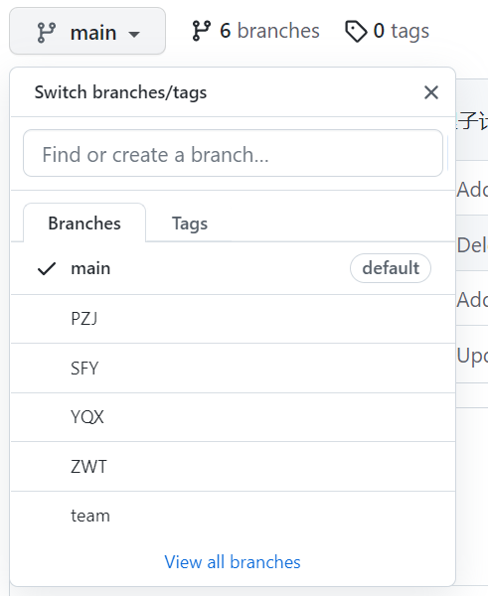
上面定义的3类工作空间（分支）由配置管理员统一管理
(3)按配置项类型分类建库和按任务建库内文件夹。
(4)配置库的日常工作：对配置库的定期备份；清除无用的文件和版本；检测并改进配置库的性能等

12.5权限分配
角色 | 人员 | 开发库（个人分支） | 受控库（基线分支）-team分支 | 产品库（主分支）-main
项目经理 | 潘仲菁 | R/W | R/W | R/W
开发人员 | 潘仲菁 施芳怡  杨庆贤 余张龙  周文涛 | R/W | R | R
配置管理员 | 余张龙 | R/W | R/W | R/W

12.6配置项计划
*所有配置项变更需要组员个人手动修改配置项版本号，主动上传，上传无需通知配置管理员。

*配置管理员按照配置项计划定期检查配置库情况。

配置计划 | 配置项 | 负责人 | 关联库 | 具体时间 | 备注
项目阶段所有个人产出上传至个人工作分支。 | 项目阶段个人被分配任务的对应产出，含一切形式（文档、图表、PPT等）  例：《需求工程项目计划》的子计划等 | G25全体 | 个人分支 | 每周六第二次小组例会开始前完成上传
项目阶段的文档基线版本以及由负责人整合后的非正式版本产出上传至team集合分支。 | 项目阶段所有产出的基线版本和非正式版本  例：《需求工程项目计划》0.1版本 | 由各产出任务对应的负责人上传；非正式版本上传前应注意文档内容 | 集成分支 | 每周六第二次小组例开始前完成上传 | 基线版本指所有文档、PPT等格式的产出最初的模板/大纲，通常由对应的任务负责人负责撰写。
项目阶段所有正式版本的产出上传至主分支。 | 正式版本的产出（已通过正式评审且无需二改）  例：《需求工程项目计划》V1.0 | 项目经理 | 主分支 | 待项目需求工程正式结束后统一上传 | 由于在项目过程中可能会对所谓正式版的文件再次二改，为了便于分支管理故最后统一上传
检查各分支的配置情况，并及时修正配置错误。  例如：重复上传的版本、遗漏缺失的版本 | 当前阶段所有已上传的配置项 | 配置管理员 | 所有分支 | 每两周一次 | 每次检查情况需填写项目配置管理活动表，通过邮件形式及时抄送给整组。
定期在本地电脑备份当前阶段所有产出 | 当前阶段所有已上传的配置项 | 配置管理员 | 所有分支 | 每两周一次（无具体规定日）

附：项目配置管理活动表
日期：

管理分支 | 应入库的配置项 | 实际入库的配置项 | 具体活动
备注：
配置管理员签字：

项目经理签字：

12.7配置项版本控制
(1)处于“草稿”状态的配置项的版本号格式为0.YZ，YZ的数字范围为01～99。随着草稿的修正，YZ的取值应递增。YZ的初值和增幅由用户自己把握。
(2)处于“正式”状态的配置项的版本号格式为X.Y，X为主版本号，取值范围为1～9。Y为次版本号，取值范围为0～9。
配置项第一次成为“正式”文件时，版本号为1.0。
如果配置项升级幅度比较小，可以将变动部分制作成配置项的附件，附件版本依次为1．o，I.l，……。当附件的变动积累到一定程度时，配置项豹Y值可适量增加，Y值增加一定程度时，X值将适量增加。当配置项升级幅度比较大时，才允许直接增大X值。
(3)处于“修改”状态的配置项的版本号格式为X.YZ。配置项正在修改时，一般只增大Z值，X.Y值保持不变。当配置项修改完毕，状态成为“正式”时，将Z值设置为O，增加X.Y值。参见上述规则(2)。

12.8项目配置审计流程
配置审计主要作用是作为变更控制的补充手段，来确保某一变更需求已被切实实现。包括记录谁修改了这个工件，什么时候做的修改，为什么原因做出这个改动，以及修改了哪些地方。
(1) 软件交付/每个里程碑阶段结束或其他特殊情况下，需要进行配置审计时，由项目经理决定开始进行配置审计工作（识别配置审计的时间[PM]）。
(2) 配置管理组选派项目的配置审计人员（一般是当前需要审计的项目的负责人）
(3) 项目经理和配置审计员决定审计范围、定义审计规则等。
(4) 配置审计员及时记录审计过程。
(5) 审计活动可能涉及到：项目范围，配置项的入库(check in)及出库(check out)，评审记录，文件的命名，变更版本的编号等
(6) 配置审计员在审计中发现不一致现象，并作记录（识别不符合项）
(7) 由项目经理负责消除不一致现象（关闭不符合项）
(8) 配置审计员验证所有发现的不一致现象确已得到解决
(9)项目配置审计流程结束。

13采购管理子计划

13.1引言

13.1.1标识
标题：《采购管理子计划》
当前版本号：0.1.0
说明：本文档支持Office、WPS等word文档阅读软件。

13.1.2系统概述
1. 项目名称：享学
2. 项目用途：
为了使这门课上的出色，使学生能够获得最多的资料，使学生及时的了解世界需求工程的最新动态，以及学生和教师的有效地沟通，老师提出了这么一个设想；作为他的学生也需要一个与教师及同学之间相互交流，及获取资料的平台；还有一些同学并没有选这几门课，但是也想了解软件需求、软件项目管理、软件测试、软件体系结构等的相关知识，以备到时决定该选不选这门课程。通过这三方提出的需求考虑，可以做一个软件工程专业课程学习、交流系统，这个系统可以是网站形式，也可以在移动端部署。
3. 任务提出者：杨枨老师
4. 项目开发者：潘仲菁 施芳怡 杨庆贤 周文涛 余张龙
5. 用户：杨枨老师
6. 课程名称：《软件需求分析原理与实践》
7. 承办小组：SRA2022-G25小组
8. 项目里程碑：
2021年03月1日 项目选题完毕
9. 具体文档：项目的提出和介绍；软件项目计划；软件可行性分析报告；软件需求分析报告；软件总体设计报告；软件详细设计报告；软件测试报告；项目总结报告。

13.1.3文档概述
本采购管理子计划对本次项目中的组员沟通进行把控和管理。同时对可能出现的问题做好分析、研究和探讨。本文档的使用除了项目开发团队的内部使用外，还需提交用户和客户组织负责人审查批准。
本文档的使用应遵守国家先关法律法规，未经允许不得对外公开，需要有一定的保密性和私密性。

13.2范围管理计划

13.2.1重要采购活动的时间表
日期 | 采购项目 | 采购数量 | 采购人
2022.3.5 | MS Office 365家庭版 | 5 | 余张龙
2022.3.6 | MS Office Project | 5 | 余张龙

13.2.2用于管理合同的采购测量指标
- 软件是否可以安装
- 软件是否可以正常使用
- 软件是否为正版软件
- 采购金额是否合理
- 采购是否及时（具体时间见时间表）

13.2.3与采购有关的相关方角色和职责
相关人员 | 职责
杨枨 | 采购指导
潘仲菁 | 采购经理
施芳怡 | 采购执行人
杨庆贤 | 采购资金出资人、采购执行人
周文涛 | 采购执行人
余张龙 | 采购执行人
表格 1 与采购有关的相关方角色和职责

13.2.4可能影响采购工作的制约因素和假设条件
- 采购资金过少，无法购买所有项目
- 相关活动在采购计划之前进行
- 采购未能达到采购的标准
- 采购到了错误的项目
- 采购的项目丢失，需要重新采购

13.2.5司法管辖权和付款货币
本次采购司法管辖权属于中华人民共和国，付款货币为人民币。

13.2.6独立编制估算及评价标准
本次采购不采用独立编制，暂不适用。

13.2.7风险管理事项
      - 购买了非法的软件，遭到了法律制裁。
      - 使用盗版软件，遭到了法律制裁。
      - 购买的软件存在严重BUG，不能使用。

13.2.8拟使用的预审合格的卖方
- office 官方网站（https://www.microsoft.com/zh-cn/microsoft-365/buy/microsoft-365）

